建设项目环境影响报告表

（报批稿）

项目名称： 达州宣汉北至盖家坪110千伏线路工程
建设单位（盖章）：国网四川省电力公司达州供电公司

编制日期：2015年10月15日
国家环境保护部制

《建设项目环境影响报告表》编制说明

《建设项目环境影响报告表》由具有从事环境影响评价工作资质的单位编制。
- 项目名称——指项目立项批复时的名称，应不超过30个字（两个英文字段作一个汉字）。
- 建设地点——指项目所在详细地址，公路、铁路应填写起止地点。
- 行业类别——按国标填写。
- 总投资——指项目投资总额。
- 主要环境保护目标——指项目区周围一定范围内集中居民住宅区、学校、医院、保护文物、风景名胜区、水源地和生态敏感点等，应尽可能给出保护目标、性质、规模和距厂界距离等。
- 结论与建议——给出本项目清洁生产、达标排放和总量控制的分析结论，确定污染防治措施的有效性，说明本项目对环境造成的影响，给出建设项目环境可行性的明确结论。同时提出减少环境影响的其他建议。
- 预审意见——由行业主管部门填写答复意见，无主管部门项目，可不填。
- 审批意见——由负责审批该项目的环境保护行政主管部门批复。

目录
1.建设项目基本情况 1
1.1内容与规模 1
1.2与本项目有关的原有污染情况及主要环境问题 12
2建设项目所在地自然环境社会环境简况 13
2.1自然环境简况 13
2.2社会环境简况 17
3.环境质量状况 19
3.1建设项目所在地区域环境质量现状及主要环境问题 19
3.2主要环境保护目标 22
4.评价适用标准 25
5.建设项目工程分析 26
5.1工艺流程图简述（图示） 26
5.2主要污染工序 27
6.项目主要污染物产生及预计排放情况 28
7.环境影响分析 29
7.1施工期环境影响简要分析 29
7.2营运期环境影响分析 33
8.建设项目拟采取的防治措施及预期治理效果 39
8.1生态保护措施及预期效果 40
8.2环保管理及监控计划 43
8.3环保措施投资及环境风险分析、清洁生产 44
9公众参与 46
9.1选址选线阶段 46
9.2环评阶段 46
10结论与建议 59
10.1结论 59
10.2建议 63

附件
附件1 委托函
附件2 四川省电力公司文件 川电发展〔2015〕14号《关于下达四川省电力公司2015年220千伏及110千伏电网项目前期工作计划和储备计划的通知》
附件3 宣汉县环境保护局 宣环函〔2015〕50号《关于达州宣汉北至盖家坪110kV线路工程环境影响评价执行标准意见的函》
附件4 万源市环境保护局 万环函〔2015〕81号《关于达州宣汉北至盖家坪110kV线路工程（万源段）环境影响评价执行标准意见的函》
附件5 宣汉县住房和城乡规划建设局 宣建函〔2014〕206号《关于新建宣汉北至青花110kV线路及宣汉北至盖家坪110kV线路二回路径走廊方案新建工程的复函》
附件6 万源市住房和城乡规划建设局 万住建函〔2015〕39号《关于<新建宣汉北至青花电铁110kV线路及宣汉北至盖家坪110kV线路工程二回路径走廊的函>的回函》
附件7 成都中辐环境监测测控技术有限公司《达州宣汉北至盖家坪110千伏线路工程电磁环境及声环境现状监测报告》
附件8 川环建函〔2008〕379号《关于达州电业局太平110kV输变电工程、达州赵固110kV输变电工程、达州盖家坪220kV变电站扩建工程、达州城西110kV变电站扩建工程、达州堰坝110kV变电站扩建工程环境影响报告表的批复》
附件9 四川省建设项目环境保护审批登记表
附件10 公众调查样表
附件11 专家组审查意见

附图
附图1 项目地理位置图
附图2 输电线路铁塔一览图
附图3 输电线路铁塔基础一览图
附图4 输电线路路径及外环境关系图
附图5 项目所在区域植被分布图
附图6 项目所在区域土壤侵蚀图

1.建设项目基本情况
项目名称 | 达州宣汉北至盖家坪110千伏线路工程
建设单位 | 国网四川省电力公司达州供电公司
法人代表 | 吴 耕 |  | 联系人 | 王 强
通讯地址 | 四川省达州市通川区金龙大道296号
联系电话 | 0818-2271560 | 传真 | 0818-2271552 | 邮政编码 | 635000
建设地点 | 四川省达州市宣汉县、万源市行政管辖范围内
立项审  批部门 | 国网四川省电力公司 |  | 批准文号 | 川电发展〔2015〕14号
建设性质 | 新建√改扩建. 技改. |  | 行业类别  及代码 | 电力供应业  D4420
占地面积  （平方米） | 38939（永久占地17699，临时占地21239） |  | 绿化面积  （平方米） | 12743
总投资  （万元） | 5848 | 其中：环保  投资（万元） | 143.5 | 环保投资占总投资比例 | 2.5%
评价经费  （万元） | —— |  | 预期投  产日期 | 2016年10月

1.1内容与规模

1.1.1本项目建设必要性
达州万源市现仅靠盖家坪220kV变电站作为万源市城区的唯一电源支撑点，盖家坪变电站电源的可靠性称为关键。盖家坪220kV变电站220kV出线为至复兴变、柳池变各1回，供电来源为上述两个变电站。随着复兴变和柳池变供电区域用电负荷增加，盖家坪变电站供电来源不能仅靠上述两个变电站。随着宣汉北变电站建设，根据区域电网规划，拟建设宣汉北至盖家坪线路，以增加盖家坪变电站的供电来源，确保变电站供电可靠性，有利于优化电网结构，满足当地工农业和居民生活用电需求。

1.1.2本项目与产业政策和行业规划符合性
本项目为电网改造及建设工程，属电力基础设施建设，是国家发改委2013年第21号令《产业结构调整指导目录（2011年本<修正>）》中第一类鼓励类项目，符合国家产业政策。
四川省电力公司以川电发展〔2015〕14号文件《关于下达四川省电力公司2015年220千伏及110千伏电网项目前期工作计划和储备计划的通知》同意本项目开展前期工作，符合四川电网建设规划。

1.1.3项目建设内容及地理位置
根据四川省电力公司川电发展〔2015〕14号文（附件2）及国网四川省电力公司达州供电公司的委托函（附件1），本项目建设内容包括：①盖家坪变电站扩建110kV间隔；②新建宣汉北变至盖家坪变110kV线路。盖家坪220kV变电站为既有变电站，位于四川达州市万源市太平镇毛坝子村；新建线路位于达州市宣汉县和万源市行政管辖范围内，途经普光镇、黄金镇、毛坝乡、罗文镇、花楼乡、长坝乡、青花镇、太平镇等乡镇。项目地理位置详见附图1《项目地理位置图》。

1.1.4环境影响评价类别及上报程序
根据《建设项目环境保护管理条例》（国务院第253号令）、《电磁辐射环境保护管理办法》（国家环保局第18号令）、《中华人民共和国环境影响评价法》，本项目建设单位委托四川电力设计咨询有限责任公司编制本建设项目环境影响评价。我公司接受委托后，立即收集了有关工程资料，按照国家环境保护部《建设项目环境影响评价分类管理名录》（环境保护部令第33号）规定，确定本项目环境影响评价文件类别为编制环境影响报告表。
依据《环境影响评价技术导则 输变电工程》（HJ 24-2014）和四川省环保厅对输变电工程建设项目环境影响评价的要求，我公司编制了《达州宣汉北至盖家坪110千伏线路工程环境影响报告表》（含电磁环境影响专项评价），建设单位根据《四川省环境保护厅关于调整建设项目环境影响评价审批权限的通知》（川环发〔2015〕68号文）上报达州市环境保护厅审批。

1.1.5项目组成及评价内容
（1）项目组成
本项目项目组成见表1。

表1项目组成表
名称 |  | 建设内容及规模 |  |  |  | 可能产生的环境问题
 |  |  |  |  |  | 施工期 | 营运期
盖家坪变电站间隔扩建 | 主体工程 | 盖家坪220kV变电站为既有变电站，本次在站内预留设备基础上扩建1回110kV出线间隔，不新征地，不涉及土建施工，仅进行设备安装。变电站为户外布置，即主变为户外布置、220kV和110kV配电装置均为AIS（空气绝缘构架式）户外布置，架空出线。 |  |  |  | 本次扩建间隔环境影响已包含在《达州盖家坪220kV变电站扩建工程环境影响报告表》中
盖家坪变电站间隔扩建 | 主体工程 | 项目 | 已建成规模 | 本次扩建 | 扩建后规模
盖家坪变电站间隔扩建 | 主体工程 | 主变 | 2×120MVA | 无 | 2×120MVA
盖家坪变电站间隔扩建 | 主体工程 | 220kV出线 | 2回 | 无 | 2回
盖家坪变电站间隔扩建 | 主体工程 | 110kV出线 | 8回 | 1回 | 9回
盖家坪变电站间隔扩建 | 辅助工程 | 进站道路（利旧） |  |  |  | 无 | 无
盖家坪变电站间隔扩建 | 公用工程 | 40m³事故油池（利旧）和2m³化粪池（利旧） |  |  |  | 无 | 无
盖家坪变电站间隔扩建 | 办公及生活设施 | 综合楼（利旧） |  |  |  | 无 | 无
盖家坪变电站间隔扩建 | 仓储或其它 | 无 |  |  |  | 无 | 无
输电线路 | 主体工程 | 新建宣汉北变至盖家坪变110kV线路，全长约70km，采用三角排列架设，导线采用单分裂，型号为JL/GIA-300/40，共使用铁塔217基，永久占地约1.7699hm²。 |  |  |  | 施工扬尘  施工噪声  生活污水固体废物  水土流失  植被破坏 | 工频电磁场  噪声
输电线路 | 辅助工程 | 无 |  |  |  | 无 | 无
输电线路 | 公用工程 | 无 |  |  |  | 无 | 无
输电线路 | 办公及生活设施 | 无 |  |  |  | 无 | 无
输电线路 | 仓储或其它 | 无 |  |  |  | 无 | 无
（2）本次评价内容及规模
与本项目有关的宣汉北220kV变电站为在建变电站，站址位于达州市宣汉县普光镇芭蕉村。变电站建设规模为：主变初期2×180MVA、终期3×180MVA，220kV初期出线4回、终期8回，110kV初期出线8回、终期12回。变电站环境影响评价包含在《达州宣汉北220kV输变电工程及110kV配套工程环境影响报告表》中，四川省环境保护厅以川环审批〔2012〕456号文对其进行了批复。变电站按终期规模进行评价，已完成环评规模为：主变采用户外布置、220kV、110kV配电装置均采用GIS（气体绝缘金属封闭开关设备）户外布置；主变容量3×180MVA，220kV出线8回，110kV出线12回。本次涉及的1回110kV出线间隔建设包含在变电站初期建设规模中，其环境影响已包含在上述环境影响报告中，本次不再评价。
本项目扩建的盖家坪220kV变电站，为既有变电站，位于达州市万源市太平镇毛坝子村。本次扩建1回110kV出线间隔，不新征地，不涉及土建施工，仅进行设备安装。变电站环境影响包含在《达州盖家坪220kV变电站扩建工程环境影响报告表》中，四川省环保厅以川环审批〔2008〕379号文（附件8）对其进行了批复；变电站按已建成规模进行履行了环保竣工验收手续，四川省环境保护厅以川环验〔2012〕226号文对其进行了批复，环保竣工验收规模为：主变2×120MVA，220kV出线2回，110kV出线8回；根据《达州盖家坪220kV变电站扩建工程环境影响报告表》，变电站已完成环评规模为主变2×120MVA，220kV出线2回，110kV出线10回。本次扩建1回110kV间隔环境影响包含在上述环境影响报告中，本次不再评价。
新建宣汉北变至盖家坪变110kV线路采用单回三角排列架设，导线为单分裂，边导线投影10m范围内有零星居民分布，本次按单回三角排列、单分裂、导线对地高度按设计规程规定的最低高度要求（即居民区导线对地最低高度7.0m、非居民区导线对地最低高度6.0m）进行评价。
（3）主要设备选型
本项目主要设备选型见表2，使用的铁塔见附图2《输电线路铁塔一览图》，采用的基础型式详见附图3《输电线路铁塔基础一览图》。
表2主要设备选型
名称 | 设备 | 型号
盖家坪变电站间隔 | 110kV配电装置 | AIS（空气绝缘构架式）户外布置
输电  线路 | 导线 | JL/GIA-300/40
输电  线路 | 地线 | JLB20A-80-7
输电  线路 | 绝缘子 | U70BP/146、U100BP/146、U70/146D
输电  线路 | 基础 | 板式斜柱基础（XZ）、原状土人工掏挖基础（TW型）、人工挖孔桩基础（WKZ型）及岩石嵌固基础（YQ）
输电  线路 | 线路 | 塔型 | 基数 | 塔型 | 基数 | 排列方式
输电  线路 | 铁塔 | 1A1-ZM2 | 50 | 1A3-J2 | 22 | 三角排列  B  A C
输电  线路 | 铁塔 | 1A1-ZM3 | 70 | 1A3-J3 | 12 | 三角排列  B  A C
输电  线路 | 铁塔 | 1A10-ZM2 | 2 | 1A3-J4 | 6 | 三角排列  B  A C
输电  线路 | 铁塔 | 1A10-ZM3 | 4 | 1A10-J1 | 2 | 三角排列  B  A C
输电  线路 | 铁塔 | 1A3-J1 | 40 | 1A10-J2 | 1 | 三角排列  B  A C
输电  线路 | 铁塔 | 1A3-DJ | 2 | 1A10-DJ | 6 | 三角排列  B  A C

1.1.6项目选址选线的合理性分析
（1）线路路径合理性分析
本项目线路路径选择基本原则如下：
①满足变电站出线总体规划要求；
②靠近现有道路，便于施工和检修；
③避让居民集中区；
④尽量减少林木砍伐量，保护生态环境；
⑤尽量缩短线路路径，减小环境影响。

建设单位和设计单位首先依据在建的宣汉北220kV变电站和既有盖家坪220kV变电站站址位置、居民分布、交通运输、地形地貌、地质条件、植被分布等情况，在满足上述线路选择基本原则基础上初拟本线路路径方案。通过现场踏勘，并与万源市林业局、万源市国土资源局、万源市住房和城乡规划建设局、宣汉县国土资源局、宣汉县住房和城乡规划建设局、宣汉县林业局及沿线各政府部门进行多次协商和优化，在技术可行基础上提出以下三个路径方案进行优选：
•西方案
线路从既有盖家坪220kV变电站向南偏西出线后，经烟蹬坡、矿洞湾、鞍子坪、石人山后，在火葬场附件从隧道上方跨过襄渝铁路、后河并平行于后河东岸，翻越中花嘴，经罗家湾、钎子河，在老屋基一带大幅右转向西南方经王家坡、三岔河，翻越帽子城、唐家坪，跨过白沙河，经望山梁、清水溪、何家湾、黎家梁、李家石坝、程老坪、大巫山、张家湾，经长石坝、松树咀、大地坡、当归湾、红岩子，翻越白鹤寨，经沙包梁、九溪口、大河湾后，进入宣汉县境内，线路继续向南经大河湾、大梁上、毛坪、孙家坝后连续右转进入在建的宣汉北220kV变电站。线路路径见附图4《输电线路路径及外环境关系图》。
•中方案
线路从既有盖家坪220kV变电站至石人山段同西方案，在石人山线路向左沿东南方向经石岗乡东侧后，向南经白虎梁、桃花坪、大池子，在跃进厂大幅左转至东南方，经周官溪、栀子园向西南经三对石、老渡口，在张花坪大幅左转向东南经大茅坡、应朝坪、大湾坪并大幅右转，经黄蜡湾、夏家沟进入宣汉县境内，经新华乡西侧、马脑壳、赵生坡、陈氏沟、干坝子、石龙寨、水土坝、鲜家河碥，在盛家沟一带大幅左转后连续右转经李家桥进入在建的宣汉北220kV变电站。线路路径见附图4《输电线路路径及外环境关系图》。
•东方案
线路从既有盖家坪220kV变电站向南偏西出线后，经烟蹬坡、二蹬岩、南家坝，老龙寨、岳家湾、大面山、唐湾、熊洞湾、曹家河、刘家梁、团包梁，连续翻越蜂桶岭、七行山等山系，经莲花坪、老林沟、石马垭接上线路中方案路径至在建宣汉北220kV变电站。线路路径见附图4《输电线路路径及外环境关系图》。
上述三个路径方案从工程量、居民影响、生态环境影响等方面比较情况见表3。
表3线路路径方案比选
方案  项目 | 西方案 | 中方案 | 东方案 | 比选
线路长度 | 70km | 72.5km | 75km | 西方案优
海拔高度 | 380～1120m | 420～1140m | 420～1140m | 西方案优
地质条件 | 无地质断裂、滑坡、泥石流等不良地质区域 | 无地质断裂、滑坡、泥石流等不良地质区域，但部分塔基段地势较陡峭，地质条件较差，立塔困难 | 无地质断裂、滑坡、泥石流等不良地质区域，但部分塔基段地势较陡峭，地质条件较差，立塔困难 | 西方案优
交通运输 | 线路基本沿G210国道走线，附近有乡村公路可供利用，不需新建施工道路 | 青花～沙滩镇段约5.0km无道路，线路多位于河谷阶地，山体陡峭，交通困难，需新建部分施工道路 | 万源电厂～水田段无主要道路，水田～铁矿一带距离主要干道较远，路况较差，交通困难，需新建部分施工道路 | 西方案优
林木砍削量 | 经过鞍子坪~坪溪塘~茨竹沟、杨家沟~李家山地等林地段约35km，  需砍削树木约5400棵 | 经过鞍子坪~坪溪塘~老龙寨、母猪寨~刘家梁、七行山、厂溪乡~黄金乡等林木地段，约50km，需砍削树木约10800棵 | 经过鞍子坪~坪溪塘~老龙寨、七行山、厂溪乡~黄金乡等林木地段，约45km，需砍削树木约8800棵 | 西方案优
占地类型 | 主要为林地和耕地，部分草地 | 主要为林地和耕地，部分草地 | 主要为林地和耕地，部分草地 | 相当
居民分布及工程拆迁 | 需工程拆迁民房约1000m²，距线路最近民房约5m | 需工程拆迁民房约2000m²，距线路最近民房约8m | 需工程拆迁民房约1800m²，距线路最近民房约5m | 西方案优
生态敏感点 | 不涉及自然保护区、风景名胜区、饮用水源保护区等重要、特殊生态敏感点 | 不涉及自然保护区、风景名胜区、饮用水源保护区等重要、特殊生态敏感点 | 不涉及自然保护区、风景名胜区、饮用水源保护区等重要、特殊生态敏感点 | 相当
交叉跨（钻）越 | 跨越既有110kV线路2次 | 跨越既有110kV线路3次 | 跨越既有110kV线路4次 | 西方案优
从表3中可以看出，三个方案在占地类型、生态敏感点等方面基本相当，西方案与中方案、东方案相比，线路路径较短、沿线地质条件、交通运输条件较好，不需新建施工道路，有利于减少占地和水土流失；西方案占用林地较少，林木砍削量少，对生态环境影响较小；西方案居民拆迁量较小，距线路最近民房距离较远，对居民影响较小；西方案与既有110kV等级线路交叉跨越较少，工程施工难度较低。从环保角度分析，线路路径采用西方案（即设计推荐方案）是合理的。
推荐的宣汉北变至盖家坪变110kV线路路径，全长约70km，采用三角排列架设，导线采用单分裂，型号为JL/GIA-300/40，共使用铁塔217基，永久占地约1.7699hm²。
根据设计资料及现场调查，推荐线路所经区域地形为山地和丘陵，建成后不跨越民房，距离线路最近民房约5m，主要分布于沿线G210国道附近，线路经过区域土地类型为林地、耕地、草地等，线路位于达州市宣汉县和万源市行政管辖范围内，经宣汉县境内约15km，万源市境内约55km。线路路径详外环境见附图4《输电线路路径及外环境关系图》。
本线路路径从环保角度分析具有以下特点：1）线路路径选择时避让集中居民区；2）线路基本沿G210国道走线，无需新建施工运输道路，有利于减少植被破坏；3）线路路径所经区域也不涉及自然保护区、风景名胜区、森林公园等生态敏感区，不涉及宣汉县大石盘、万源县后河偏岩子、银洞子一号、银洞子二号、观音峡等饮用水源保护区；4）宣汉县住房和城乡规划建设局、万源市住房和城乡规划建设局对线路路径进行了确认（附件5、附件6），不在普光镇、黄金镇、毛坝乡、罗文镇、花楼乡、长坝乡、青花镇、太平镇等乡镇总体规划范围内，对城镇规划无影响，建设单位在实施前将按相关规定办理审批手续，符合规划部门要求。从环保和规划角度分析，本项目线路路径选择合理。
（2）线路交叉跨越情况
本项目与其他设施交叉跨越情况见表4，本线路与被跨越物之间的垂直净距按照《110kV~750kV架空输电线路设计规范》（GB50545-2010）考虑，本项目线路与其他设施交叉跨越垂直净距见表4，导线对地最小垂直净距见表5。.

表4本项目交叉跨（钻）越情况及规程规定的最小垂直净距要求
被跨（钻）越物 |  | 跨（钻）越次数（次） | 规程规定的跨（钻）越  最低允许垂直距离（m） | 备注
110kV坪花青线  （水平排列） |  | 1 | 3.0 | 本次拟采取上跨方式，在跨越处既有110kV坪花青线（单回水平排列）最高相导线对地高度约14m，本线路导线对地高度不受既有线路限制，与既有线路间的垂直净距能满足规程规定的高度（3.0m）要求。
110kV坪胡万线  （三角排列） |  | 1 | 3.0 | 本次拟采取上跨方式，在跨越处既有110kV坪胡万线（单回三角排列）最高相导线对地高度约16m，本线路导线对地高度不受既有线路限制，与既有线路间的垂直净距能满足规程规定的高度（3.0m）要求。
35kV及以下等级线路 |  | 68 | 3.0 | ---
通信线 |  | 25 | 3.0 | ---
公路 | 包茂高速 | 1 | 7.0 | ---
公路 | 一般公路 | 11 | 7.0 | ---
河流 | 中 河（不通航） | 1 | 3.0 | 至百年一遇洪水位
河流 | 后 河（不通航） | 1 | 3.0 | 至百年一遇洪水位
河流 | 小溪流（不通航） | 26 | 3.0 | 至百年一遇洪水位
表5本项目导线对地最低高度（规程规定）
线路经过地区 | 规程规定的导线对地最低高度（m） | 备注
居民区 | 7.0 | 边导线投影外30m范围内有居民的区域
非居民区 | 6.0 | 边导线投影外30m范围内无居民的区域
本线路跨越的中河、后河和季节性小溪流均不通航，主要功能有排洪、灌溉等，本次均采取一档跨越，不在河中立塔。
（3）线路并行情况
本项目线路不存在与其它既有110kV及以上电压等级的线路并行情况。

1.1.7项目民房拆迁及林木砍伐
本项目线路路径选择时尽量避让集中居民区，对不能避让且不能满足净距要求影响施工和安全的零星民房进行工程拆迁，工程拆迁安置采取现金补偿、就近后撤的原则，安置工作由当地政府统一实施，安置点位于本项目评价范围外，被拆迁人员不离开居住的村庄，不改变所属村镇，不改变原来的生活方式。本项目线路工程拆迁后不跨越民房，通过本报告预测，本工程无环保拆迁。
本项目线路未经过天然防护林、国有防护林等保护林区，按照设计规程规定要求，为了确保线路运行安全性，需对不满足净距要求的零星树木进行削枝，对位于塔基位置无法避让的树木需进行砍伐。根据设计方案估算，本线路需砍削树木约5400棵，主要为柏木、马尾松、杨树等常见树种及柑橘、核桃、桃子、李子等果树。

1.1.8施工组织和施工工艺
（1）交通运输
本项目线路基本沿G210国道走线，附近有乡村道路，施工材料主要利用既有道路进行运输，不需新建施工道路，材料运输采用人抬方式，不需新建施工临时道路。
（2）施工场地布置（材料站、牵张场）
1）材料站布置
为了便于调度和保管施工材料，特别是妥善保管好导线、地线等主材，以防丢失和损坏。本工程两条输电线路工程项目部和材料站均设在离线路较近的乡镇，交通方便地区。
2）牵张场设置
导线、地线架设采用张力放线。牵张场又可作材料使用前的临时堆放、转运以及工程临时指挥蓬房，单个牵张场面积约400m²。本工程线路共设置牵张场10个，占地面积约0.4hm²。
（3）砂石、水泥、电、水来源
线路工程附近有采砂、采石场，采购和运输均很方便，施工用水也很方便，均就近解决。
（4）施工营地
施工期间，施工人员租用工程附近民房，不新建施工营地。
（5）施工工艺
1）基础施工和铁塔组立
施工单位负责全部基础开挖施工、浇制、铁塔组立。在基础施工中必须按照设计要求进行施工，铁塔组立按照线路施工规范要求进行施工，特别注意隐藏部位浇制和基础养护，专职质检员必须严把质量关，逐基对基坑进行验收。组塔必须制定组塔措施交设计工代、现场监理确认后实施。
在基础施工阶段，基面土方开挖时，施工单位要注意铁塔不等腿及加高的配置情况，结合现场实际地形慎重进行，不可贸然大开挖；开挖基面时，上坡边坡一次按规定放足，避免在立塔完成后进行二次放坡；当减腿高度超过3m时，注意内边坡保护，尽量少挖土方，当内边坡放坡不足时，需砌挡土墙。基础施工时，应尽量缩短基坑暴露时间，一般应随挖随浇基础，同时做好基面及基坑排水工作，保证塔位和基坑不积水。
对于岩石嵌固基础及全掏挖基础的基坑开挖，采用人工开挖或分层定向爆破，以及人工开挖和爆破二者相结合的方式，不能采用大开挖、大爆破的方式，以保证塔基及附近岩体的完整性和稳定性。
2）放紧线和附件安装
全线放紧线和附件安装：地线架设采用一牵一张放线施工工艺，机械绞磨紧线，地面压接；导线架设方式，采用一牵四方式张力放线。张力放线后应尽快进行架线工序，一般以张力放线施工段作紧线段，以直线塔作紧线操作塔。紧线完毕后应尽快进行耐张塔的附件安装和直线塔的线夹安装及防振金具安装和间隔棒安装，避免导线因在滑车中受振和在挡距中的相互鞭击而损伤。考虑导线线重张力大，进行每相放线时，运用一套10t以内的张力牵张机，先进行一牵四展放线，再对地线进行展放线，放线时注意保护导线，以免鞭击损伤导线。
本工程新建线路施工周期约需6个月，平均每天需布署技工20人左右，民工40人左右，施工人员沿线路分散分布。
（6）土石方平衡分析
本项目线路施工土石方来源于塔基开挖，参照主体工程塔基基础规划资料，经估计，本工程挖方总量为1.31万m³（含表土剥离0.25万m³），填方1.06万m³（含表土利用0.25万m³），余方0.25万m³。由于施工位置分散，每个塔基挖方回填后余方较少约11.5 m³，可在塔基基面摊平处理。对于位于平坦地形的塔基，回填后剩余弃土堆放在铁塔下方夯实；位于边坡的塔基，回填后剩余弃土采用浆砌石挡土墙拦挡后进行植被恢复。

1.1.9项目土地利用现状
根据宣汉县和万源市土地利用图以及现场踏勘，本线路占用土地利用现状见表6Error: Reference source not found。

表6本项目土地利用现状
项目 | 分类 | 土地类型 | 面积/hm²
永久占地 | 塔基永久占地 | 林地 | 0.9261
永久占地 | 塔基永久占地 | 耕地 | 0.4507
永久占地 | 塔基永久占地 | 草地 | 0.3930
临时占地 | 塔基施工临时占地 | 林地 | 0.8093
临时占地 | 塔基施工临时占地 | 耕地 | 0.4375
临时占地 | 塔基施工临时占地 | 草地 | 0.1595
临时占地 | 人抬便道占地 | 林地 | 0.1761
临时占地 | 人抬便道占地 | 耕地 | 0.0635
临时占地 | 人抬便道占地 | 草地 | 0.078
临时占地 | 紧线场占地 | 林地 | 0.188
临时占地 | 紧线场占地 | 耕地 | 0.092
临时占地 | 紧线场占地 | 草地 | 0.120
合计 | — | — | 3.8938

1.1.10运行管理措施
本项目线路建成后无日常运行人员，由国网四川省电力公司达州供电公司定期维护。

1.1.11项目主要经济技术指标及原辅材料
（1）主要原辅材料及能耗消耗
本项目原辅材料主要在建设期消耗，投运后无原辅材料消耗。本线路原辅材料及能源消耗见表7。
表7本项目主要原辅材料及能源消耗表
名称 |  | 耗量 | 来源
主（辅）料 | 导线（t） | 253 | 市场购买
主（辅）料 | 地线（t） | 77.5 | 市场购买
主（辅）料 | 绝缘子（片） | 65357 | 市场购买
主（辅）料 | 钢材（t） | 1228.9 | 市场购买
主（辅）料 | 金具（t） | 74.3 | 市场购买
主（辅）料 | 水泥砂浆（m³） | 213.5 | 市场购买
主（辅）料 | 水泥（t） | 755.8 | 市场购买
主（辅）料 | 中砂（m³） | 460.5 | 市场购买
水  量 | 施工人员用水量（t/d） | 2.64 | 附近水源
水  量 | 运行人员用水量（t/d） | 无 | —
（2）项目主要技术经济指标
本项目主要技术经济指标见表8。

表8本项目主要技术经济指标
序号 | 名称 | 单位 | 线 路
一 | 永久占地面积 | hm² | 1.7699
二 | 挖方 | 万m³ | 1.31
三 | 填方 | 万m³ | 1.06
四 | 绿化面积 | hm² | 1.2743
五 | 静态总投资 | 万元 | 5848

1.2与本项目有关的原有污染情况及主要环境问题
本项目线路为新建，无原有污染情况及环境问题。
本项目扩建的盖家坪220kV变电站为既有变电站，自投运以来未发生环境污染事件。根据现场踏勘，变电站生活污水利用站内2m³化粪池收集后用于站外农肥，不外排，未对站外水环境造成影响；站内设置有垃圾桶，用于收集生活垃圾，未发现生活垃圾污染环境的现象；站内设置40m³事故油池，用于收集主变压器事故时产生的事故油，变电站运行至今主变未发生事故，未产生事故油。根据现场监测结果，变电站110kV出线侧站界处工频电场强度为7.9301×10⁻¹kV/m，工频磁感应强度为1.348×10⁻³mT，噪声值昼间为49.8dB（A）、夜间为42.7dB（A），均满足相应标准要求。
与本项目有关的宣汉北220kV变电站尚未建成投运，其环境影响包含在编制完成的《达州宣汉北220kV输变电工程及110kV配套工程环境影响报告表》中。根据该报告，变电站生活污水由站内设置的化粪池收集后用作站外农肥；主变事故时产生的事故油，由站内设置的事故油池收集后由具有资质的单位回收利用；站内生活垃圾采用垃圾桶收集后，定期运至垃圾处理站处置；根据预测分析，站界外工频电场强度、工频磁感应强度、噪声均满足相应标准限值要求。

2建设项目所在地自然环境社会环境简况

2.1自然环境简况（地形、地貌、地质、气候、气象、水文、植被、生物多样性等）

2.1.1地形、地貌、地质
本项目所经区域主要为低山、丘陵地貌，海拔高度在380～1120m之间，地形划分为山地97.1%、丘陵2.9%，地质划分为粘土20%、松砂石45%、岩石35%。根据设计资料，本项目所经地段无断裂、滑坡、泥石流等不良地质区域。根据《中国地震动参数区划图》（GB18306-2001），本项目所在区域地震基本烈度为Ⅵ度。线路所经区域地形地貌见图片1~4。
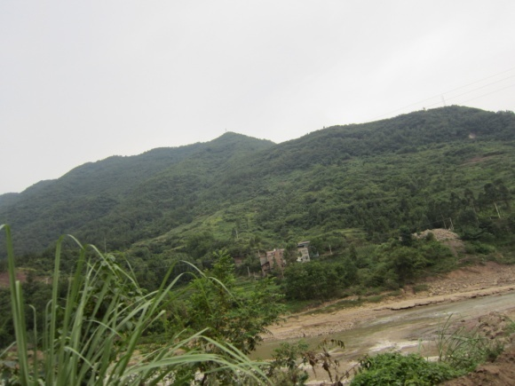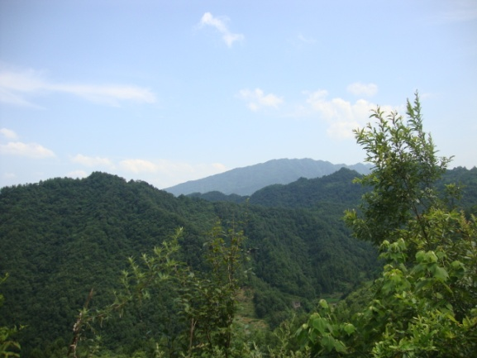
图片1 线路经过区域（普光镇灯笼村） 图片2线路经过区域（罗文镇苟家寨）
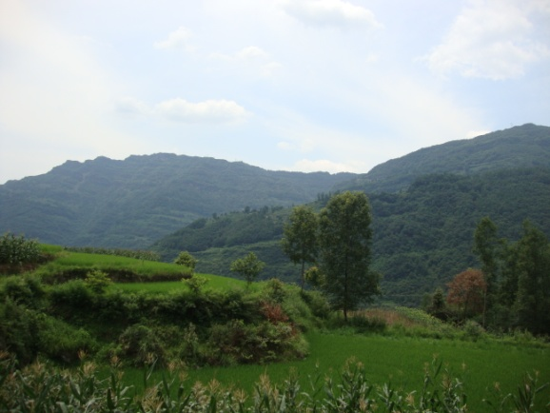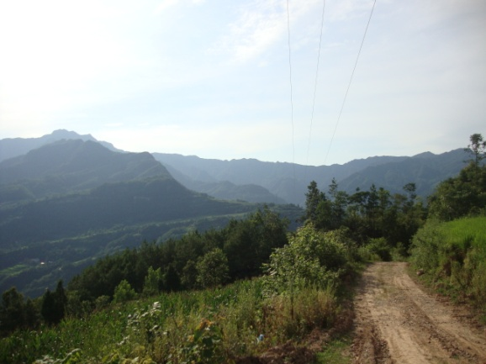
图片3 线路经过区域（花楼乡杆坝村） 图片4 线路经过区域（长坝乡水溪村）

2.1.2气象、水文
（1）气象条件
本工程位于达州市万源、宣汉县境内，位于中纬度地区，属于北亚热带。北部万源境内雨量充沛，霜日较多，雪日较少，风多、风大，立体气候特征十分明显，气候差异性大。主要气象特征见表9。

表9项目所在区域气象特征值
项目 | 数据 | 项 目 | 数据
极端最高气温（℃） | 40 | 一日最大降雨量（mm） | 242.4
极端最低气温（℃） | -5 | 年平均降雨量（mm） | 1213.5
平均气温（℃） | 15 | 平均雷暴日数（天） | 34.6
平均降雪日数(d) | 6 | 平均雾日数(d) | 56.7
年平均风速（m/s） | 1.3 | 最多雾日数(d) | 79.0
平均大风日数（d） | 4.7 | 最多雷暴日数（d） | 40
（2）水文条件
本项目线路跨越后河、中河各1次。
后河，属渠江上游二级支流，发源于皮窝乡大横山白龙洞处，源头海拔高1480m，由北向南纵贯万源全市，流经皮窝、梨树、官渡、太平、青花、长坝、花楼、罗文等乡镇，至宣汉县普光寺与中河汇合，全长148km，流域面积972.3km²，自然落差1128m，平均降比10.8%，多年平均流量34.43 m³/s。线路跨越河段不通航，主要为排洪、灌溉等功能，不属于饮用水源保护区、珍稀鱼类保护区等环境敏感区，跨越处河面宽度约30m，采取一档跨越，不在水域立塔，本项目建设不会影响后河现有功能。
中河，又名中江、千江河，发源于城口县双河乡梅花巷，源头海拔1080m，由北向西南至桑河入境，经峰桶乡、旧院镇、井溪乡、白羊乡、固军乡到安家河出境，流入宣汉普光寺汇入后河，流域面积440.2 km²，河道长92km，自然落差316m，平均降比9%，多年平均流量16.67 m³/s。线路跨越河段不通航，主要为排洪、灌溉等功能，不属于饮用水源保护区、珍稀鱼类保护区等环境敏感区，跨越处河面宽度约40m，采取一档跨越，不在水域立塔，本项目建设不会影响中河现有功能。
本项目线路跨越季节性溪流26次，跨越时均采取一档跨越，不在水中立塔，不涉及水域范围，不会影响被跨溪流现有功能。
根据《四川省城镇集中式饮用水水源地保护区区划表》以及现场调查，宣汉县有大石盘等饮用水源地，万源县有后河偏岩子、银洞子一号、银洞子二号、观音峡等饮用水源保护区，本线路均不在上述的保护区范围内。根据现场调查，本项目所在区域居民生活用水主要采用打井取水，线路评价范围内不涉及其饮用水源，不影响沿线居民用水现状。

2.1.3植被
区域植被调查本次采用基础资料收集和现场踏勘相结合进行分析。基础资料收集包括整理工程所在区域《宣汉县志》、《万源县志》、《四川植被》以及林业、农业等相关资料；现场调查包括对现场观察到的植被类型、植被种类等进行记录和整理。
根据收集的项目区域基础资料分析，本工程所在行政区域植被区属“川东盆地及川西南山地常绿阔叶林地带—川东盆地偏湿性常绿阔叶林亚带—盆边北部中山植被地区—大巴山植被小区”。自然植被主要分布在山地，主要有常绿阔叶林、常绿阔叶与落叶阔叶混交林以及亚高山常绿阔叶林各林带。其中，海拔600~1000m与盆地底部植被地区相接，在其丘陵与平坝上多为栽培植被，山地荒坡为柏木林、马尾松林、栓皮栎林和麻栎林以及油桐、棕榈、茶、白蜡树等；海拔1000~1300m，保存有小片的较完整的常绿阔叶林，主要有包石栎、曼青、华木荷、小华木荷、川灰木、多穗石栎组成，其中混有少数香叶树、细柄新木姜、猴樟、小果润楠、宜昌木姜子、桢楠、三尖杉、红桦、枫香、化香、漆树、黑壳楠等，灌木林、以箬竹、木竹、短耳方竹为主；海拔1300~1800米为常绿阔叶与落叶阔叶混交林，由青、包石栎、曼青、小叶青、簇叶新木姜子、尖叶木姜子、白楠、鹅耳栎、漆树、米心水青、巴山水青、水青组成；1800m以上为亚高山针叶林带，有以巴山冷杉为主的针叶林，混有铁杉、青杄、红桦等。栽培植被一般分布在海拔1500米以下的地方，作物以水稻、玉米、红苕为主，其次有豆类、小麦、马铃薯、绿肥、烟草、花生等；水稻主要分布于浅丘平坝，玉米、红苕分布在坡地，马铃薯分布在山地。本区盛产银耳、木耳、生漆、茶叶、天麻、党参等；森林资源也比较丰富。
根据现场踏勘、观察和询访，结合《项目所在区域植被分布图》（见附图5），本项目区域植被主要以自然植被和栽培植被为主。自然植被主要有杉木（图片5）、松树、杨树、槐树、青冈等乔木，构树、马桑、黄荆等灌木，白茅、苔草、蒿子、狗尾巴草等草本植物以及慈竹林（图片6）；栽培植被主要有水稻（图片7）、红苕、玉米、西红柿等粮食作物，豇豆、南瓜、山芋、葡萄等经济作物，核桃树（图片8）、梨子树、桃树等经济林木。
综上所述，本工程所在区域属大巴山植被小区类型，植被种类主要灌木林与草丛，其次为栽培植被。主要分布有杉木、慈竹、水稻、核桃树等常见物种，根据现场踏勘，依据《国家重点保护野生植物名录（第一批）》核对，在项目区域内未发现珍稀濒危及国家重点保护的野生植物和古树名木。区域植被分布见附图7《项目所在区域植被分布图》。

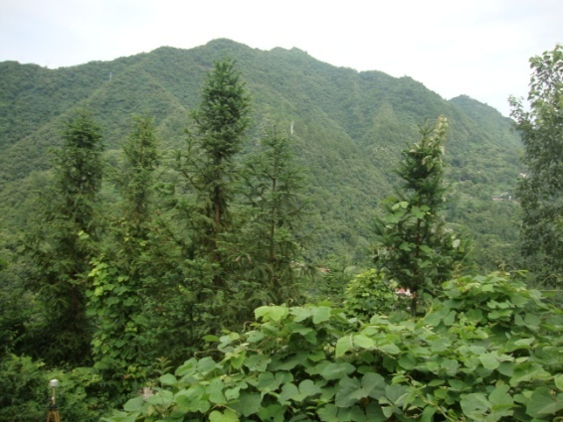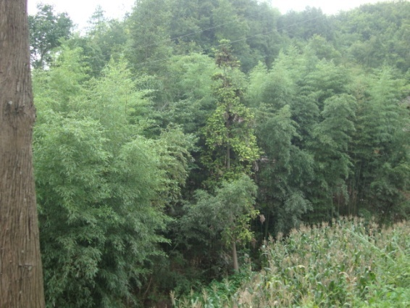
图片5 杉木 图片6 慈竹
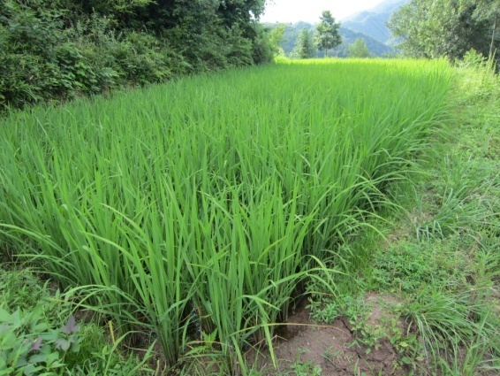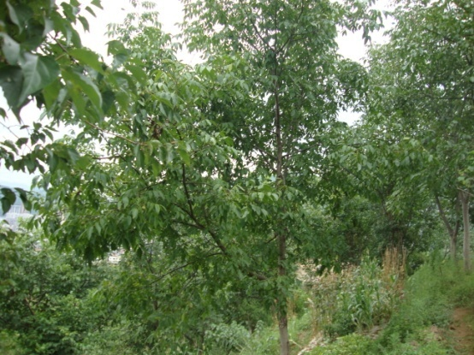
图片7 水稻 图片8 核桃树

2.1.4生物多样性
本次区域生物多样性调查采用文献资料和实地调查相结合法进行分析。
根据《宣汉县志》与《万源县志》，工程所在行政区境内野生兽类有50种，主要有野兔、黄鼠狼、刺猬、野猪、黑白猪獾、狐狸、穿山甲、黄鼠狼等；鸟类有52种，主要有白鹭、山斑鸠、野鸡、雉鸡、喜鹊、乌鸦、燕子、麻雀、鹌鹑等；两栖类7种，有田蛙、蛤蟆、蟾蜍等；爬行类有26种，有乌梢蛇、菜花蛇、松花蛇、青蛇、蜥蜴、野鸡项、金钱龟等；鱼类有26种，有鲤鱼、鲫鱼、青鳝、黄辣丁、黄鳝、泥鳅等。
根据现场踏勘、观察和询访，本项目所在区域主要为农村环境，野生动物分布有鸟类、兽类、两栖和爬行类。鸟类主要为山斑鸠、麻雀、家燕等，兽类主要为家鼠、蝙蝠等，两栖和爬行类主要为乌梢蛇、菜花蛇、壁虎、蜥蜴、青蛙、蟾蜍等，均属于当地常见动物；人工饲养动物主要有猫、狗、猪、鸡等家禽家畜。现场踏勘期间，根据《国家重点保护野生动物名录》、《四川省重点保护野生动物名录》和《四川省新增重点保护野生动物名录》，在评价区域内未发现珍稀濒危及国家和四川省重点保护的野生动物。

2.1.5土壤侵蚀现状

根据本项目所在区域土壤侵蚀图（附图6）及现场踏勘，本项目所在区域主要为轻度水力侵蚀。

2.2社会环境简况（社会经济结构、教育、文化、文物保护等）
本项目位于达州市宣汉县与万源县行政管辖范围内。宣汉县位于四川盆地东北大巴山南麓，川、渝、鄂、陕结合部，幅员面积4271km²，全区辖20个镇、30个乡、4个民族乡，总人口130余万；万源县位于四川盆地东北部，大巴山腹心地带，幅员面积4065km²，全区辖12个镇、40个乡，总人口约60万。

2.2.1社会经济结构、教育、文化概况
（1）经济概况
根据《四川统计年鉴-2014》，宣汉县全县生产总值约231.08亿元，同比增长10.7%。其中第一产业生产总值约50.82亿元，同比增长3.9%；第二产业生产总值约129.15亿元，同比增长14.1%；第三产业生产总值约51.11亿元，同比增长,10.5%；人均国内生产总值约为22879元，同比增长,10.7%。
根据《四川统计年鉴-2014》，万源市全县生产总值约108.38亿元，同比增长9.9%。其中第一产业生产总值约25.33亿元，同比增长3.5%；第二产业生产总值约59.06亿元，同比增长12.8%；第三产业生产总值约23.99亿元，同比增长9.7%；人均国内生产总值约为26395元，同比增长,9.4%。
（2）教育文化概况
根据《四川统计年鉴-2014》，宣汉县共有普通中学67所，在校学生64643人，中学专任教师3567人；共有小学480个，在校学生91770人，小学专任教师4586人；万源市共有普通中学34所，在校学生30620人，中学专任教师1679人；共有小学247个，在校学生36059人，小学专任教师1930人。

2.2.2自然景观、文物古迹
根据中华人民共和国环境保护部网站公布的《全国自然保护区名录》、四川省环境保护厅网站公布的《四川省自然保护区名录》、四川省住房和城乡建设厅网站公布的《四川省及各市风景名胜区名录》等资料和当地林业部门核实，本项目所在的宣汉县行政管辖范围内有百里峡省级自然保护区、百里峡风景名胜区、罗家坝遗址，万源市行政管辖范围内有花萼山国家级自然保护区、八台山风景名胜区。本项目与百里峡省级自然保护区边界直线最近距离约50km，与百里峡风景名胜区边界直线最近距离约41km，与罗家坝遗址边界直线最近距离约25km，与花萼山国家级自然保护区边界直线最近距离约15km，与八台山风景名胜区边界直线最近距离约21km，均不在本项目建设影响范围内。本项目建设影响范围内无需要特殊保护的文物古迹及人文景点等敏感点。

2.2.3与规划的符合性
本项目线路位于宣汉县和万源市行政管辖范围内，宣汉县住房和城乡规划建设局、万源市住房和城乡规划建设局对线路路径进行了确认（附件5、附件6），不在普光镇、黄金镇、毛坝乡、罗文镇、花楼乡、长坝乡、青花镇、太平镇等乡镇总体规划范围内，对城镇规划无影响，建设单位在实施前将按相关规定办理审批手续，符合规划部门要求。

3.环境质量状况

3.1建设项目所在地区域环境质量现状及主要环境问题（环境空气、地面水、地下水、声环境、生态环境等）
本项目所在区域大气、水环境主要受区域环境影响。本项目施工期间大气、水污染物的排放量极少；运行期间不涉及大气、水污染物排放，不会对当地环境空气、地表水质量造成影响，故针对本项目主要影响因子——工频电场、工频磁场和噪声进行了环境现状监测。

3.1.1环境现状监测点布置
根据现场调查，本项目所在区域除既有盖家坪220kV变电站，既有线路（110kV坪花青线、110kV坪胡万线）外，无其他电磁环境影响源和噪声源存在，按照《环境影响评价技术导则 输变电工程》（HJ 24-2014）电磁环境监测要求，本次在既有盖家坪220kV变电站本次出线侧、既有线路导线对地最低处边导线附近、线路代表性的环境保护目标处分别布置了监测点，监测点编号及监测位置见表10，具体点位详见附图4。
表10本项目监测点编号及监测位置
监测点编号
监测点位置 | 备注
1☆ | 盖家坪变电站110kV出线侧 | 本线路出线侧
2☆ | 既有110kV坪花青线 | 交叉跨越处边导线附近
3☆ | 万源县太平镇万兴社区姜照全等居民 | 环境保护目标
4☆ | 万源县太平镇石岗村曾想等居民 | 环境保护目标
5☆ | 达州立信铁合金公司厂区 | 环境保护目标
6☆ | 万源县花楼乡桅杆坝村朱占国等居民 | 环境保护目标
7☆ | 宣汉县普光镇芭蕉村岳登秀等居民 | 环境保护目标
其中，1☆监测点布置在盖家坪220kV变电站110kV出线侧，能反映既有盖家坪变电站本次出线侧区域的环境状况。2☆监测点布置在本线路跨越处的既有110kV坪花青线边导线投影附近，监测其最大值，能反映交叉跨越处既有线路环境影响状况；同时，既有110kV坪胡万线在本线路跨越处其导线对地高度比110kV坪花青线导线对地高度高，根据线路电磁环境影响理论分析，在线路电压等级、线路回数等相同情况下，导线对地高度越低产生的电磁环境影响较高，故2☆监测点也能反映110kV坪胡万线交叉跨越处环境影响状况；3☆、4☆、5☆、6☆、7☆分别布置在1#、2#、4#、7#、11#环境保护目标处，上述环境目标所在区域无既有环境影响源存在，故监测点能反映线路所经区域及环境保护目标处（表 11）的环境现状。
表 11 各监测点与各环境保护目标关系
监测点 | 位于相同区域内环境保护目标 | 环境条件
3☆ | 1# | 均无电磁环境和声环境影响源
4☆ | 2#、3#
5☆ | 4#
6☆ | 7#、5#、6#、8#、9#
7☆ | 11#、10#
由此分析可知，本项目监测点布置合理。监测期间既有变电站、既有线路处于正常运行状况，运行工况详见表12，监测数据能反映项目所在区域环境现状，监测数据具有代表性。
表12监测期间既有变电站、既有线路运行工况
名称 | 运行工况
 | 电流（A） | 有功功率（MVar） | 无功功率（MVar）
盖家坪变电站 | 1#主变 | 62 | 2.8 | -0.6
 | 2#主变 | 60 | 2.9 | 2.6
110kV坪花青线 | 12.12 | -1.9 | 2.24

3.1.2电磁环境现状监测
2015年7月21～23日，成都中辐环境监测测控技术有限公司对本项目所在区域的电磁环境现状进行了监测。本项目电磁环境现状值的监测情况详见本项目电磁环境影响专项评价，此处仅列出结果。
本项目所在区域现状监测分析结果，盖家坪变电站本次出线侧工频电场强度现状值为8.124×10⁻¹kV/m，能达到工频电场强度公众曝露控制限值4kV/m的要求；工频磁感应强度现状值为1.348×10⁻³mT，满足工频磁感应强度公众曝露控制限值0.1mT的要求；其它区域在工频电场强度现状值在4.4×10⁻³～2.454×10⁻¹kV/m之间，能满足工频电场强度公众曝露控制限值4kV/m的要求；工频磁感应强度现状值在4.8×10⁻⁵kV/m～1.59×10⁻⁴mT之间，满足工频磁感应强度公众曝露控制限值0.1mT的要求。

3.1.3声环境
（1）监测方法和仪器
2015年7月21～23日，成都中辐环境监测测控技术有限公司对本项目所在区域的声环境现状进行了监测。具体监测方法和仪器见表13。

表13本项目声环境质量监测方法和仪器
监测项目 | 监测方法 | 监测仪器 | 检定证书编号 | 监测仪器有效日期
噪声 | 《声环境质量标准》（GB3096-2008）；  《工业企业厂界环境噪声排放标准》（GB12348-2008） | HS5633B型  噪声监测仪  (编号201332416) | 校准字第201506011193 | 2016-6-30
监测由专业人员完成。监测仪器经国家计量部门中国测试技术研究院进行校验。
（2）监测期间自然环境条件
监测期间自然环境条件见表14。
表14监测期间区域自然环境条件
天气 | 温度（℃） | 湿度（RH%）
晴 | 28.7～30.2 | 57.6～66.7
（3）监测结果与分析
本项目所在区域声环境现状监测结果见表15。
表15本项目所在区域声环境现状监测结果
编号 | 监测点具体位置 | 测量数据dB（A）
编号 | 监测点具体位置 | 昼间 | 夜间
1☆ | 盖家坪变电站110kV出线侧 | 49.8 | 42.7
2☆ | 既有110kV坪花青线 | 46.3 | 43.4
3☆ | 万源县太平镇万兴社区姜照全等居民 | 43.6 | 41.4
4☆ | 万源县太平镇石岗村曾想等居民 | 44.3 | 40.5
5☆ | 达州立信铁合金公司厂区 | 42.7 | 39.8
6☆ | 万源县花楼乡桅杆坝村朱占国等居民 | 43.4 | 40.9
7☆ | 宣汉县普光镇芭蕉村岳登秀等居民 | 44.7 | 39.5
由表15可知，盖家坪变电站本次出线站界昼间等效连续A声级为49.8dB（A），夜间等效连续A声级为42.7dB（A），满足《工业企业厂界环境噪声排放标准》（GB12348-2008）2类标准要求[昼60dB(A)、夜50dB(A)]；其它区域昼间等效连续A声级在42.7～46.3dB（A）之间，夜间等效连续A声级在39.5～43.4dB（A）之间，满足《声环境质量标准》（GB3096-2008）2类标准要求[昼60dB(A)、夜50dB(A)]。

3.1.4小结

经现场监测，本项目所在区域工频电场强度满足公众曝露控制限值不超过4000V/m的规定，工频磁感应强度满足公众曝露控制限值不超过100μT限值的要求，站界噪声满足《工业企业厂界环境噪声排放标准》（GB12348－2008）2类标准要求[昼60dB（A）、夜50dB（A）]，区域声环境符合《声环境质量标准》（GB3096-2008）2类标准要求[昼60dB（A）、夜50dB（A）]。

3.2主要环境保护目标（列出名单及保护级别）

3.2.1环境影响及其评价因子
（1）施工期
①声环境：等效连续A声级
②大气环境：施工扬尘
②生态环境：水土流失、植被、生物多样性
（2）运行期
①电磁环境：工频电场、工频磁场
②声环境：等效连续A声级
③生态环境：植被、生物多样性

3.2.2评价等级
（1）电磁环境
根据《环境影响评价技术导则 输变电工程》（HJ24-2014），本项目线路电磁环境影响评价等级见表16。
表16本项目电磁环境影响评价等级
工程 | 电压等级 | 条件 | 评价工作等级
线 路 | 110kV | 边导线投影外两侧各10m范围内有居民分布的架空线路 | 二级
（2）声环境

本项目为110kV输变电工程，线路产生的噪声很小，经现场踏勘，本工程区域无特殊噪声敏感目标。根据《环境影响评价技术导则 声环境》（HJ2.4-2009）和《环境影响评价技术导则 输变电工程》（HJ 24-2014），本项目声环境评价工作等级为三级。
（3）生态环境

本项目所经区域不涉及特殊和重要生态敏感区，项目占地面积小于2km²，线路长度小于100km。鉴于输变电架空线路工程对生态敏感区的影响为点位间隔式，且占地面积小。根据《环境影响评价技术导则 生态影响》（HJ 19-2011）和《环境影响评价技术导则 输变电工程》（HJ 24-2014），确定本项目生态环境评价工作等级为三级。

3.2.3评价范围
（1）电磁环境
根据《环境影响评价技术导则 输变电工程》（HJ 24-2014），本项目电磁环境影响评价范围见表17。

表17 本项目电磁环境评价范围
评价因子  项目 | 工频电场强度 | 工频磁感应强度
线路 | 边导线地面投影外两侧各30m以内的区域
（2）声环境影响
根据《环境影响评价技术导则 声环境》（HJ2.4-2009）和《环境影响评价技术导则 输变电工程》（HJ 24-2014），确定本项目线路声环境影响评价范围见表18。
表18本项目声环境影响评价范围
评价因子  项目 | 噪声
线路 | 边导线地面投影外两侧各30m以内的区域
（3）生态环境
根据《环境影响评价技术导则 输变电工程》（HJ24-2014），本项目生态环境影响评价范围表19。
表19本项目生态环境影响评价范围
评价因子  项目 | 生态环境
线路 | 边导线地面投影外两侧各300m以内的带状区域
按此估算，本工程生态评价区总面积约420hm²。

3.2.4主要环境保护目标
本项目环境影响评价范围内的居民均为环境保护目标。根据项目可研资料和现场踏勘，本项目线路评价范围内代表性环境保护目标见表20，保护目标均不在变电站和线路、线路和线路的共同评价范围内。本项目评价范围内代表性的环境保护目标与本项目的位置关系见附图4。

表20 本项目主要环境保护目标一览表
编号 | 保护目标名称 | 房屋类型及高度 | 方位及距线路边导线最近距离 | 环境影响因子
1# | 万源市太平镇万兴社区姜照全等居民☆（约5户） | 最近为3层尖顶房（三层楼面高约7m），其余为1~3层尖顶房（高4m~11m） | 南，12m | E、B、N
2# | 万源市太平镇石岗村1组曾想等居民☆（约8户） | 最近为3层尖顶房（三层楼面高约7m），其余为1~3层尖顶房（高4m~11m） | 西， 15m | E、B、N
3# | 万源市太平镇石岗村5组代中匀等居民（约8户） | 最近为一层尖顶房，其余为1~2层尖顶房（高约3.5m~7m） | 东，10m | E、B、N
4# | 立信铁合金公司☆ | 厂 矿 | 西，10m | E、B、N
5# | 万源市长坝乡清水溪村8组石山英等居民（约3户） | 最近为3层尖顶房（三层楼面高约7m），其余为1~3层尖顶房（高4m~11m） | 东南， 20m | E、B、N
6# | 万源市长坝乡铜草湾村赵端成等居民（约2户） | 最近为3层尖顶房（三层楼面高约7m），其余为1~3层尖顶房（高4m~11m） | 西，15m | E、B、N
7# | 万源市花楼乡桅杆坝村3组朱占国等居民☆（约3户） | 最近为3层尖顶房（三层楼面高约7m），其余为1~3层尖顶房（高4m~11m） | 东，12m | E、B、N
8# | 万源市罗文镇梨子园村候仁昌等居民（约4户） | 最近为2层平顶房（二层楼顶高约7m），其余为1~3层尖顶房（高4m~11m） | 西，20m | E、B、N
9# | 万源市罗文镇苟家寨村杨志文等居民（约6户） | 最近为3层尖顶房（三层楼面高约7m），其余为1~3层尖顶房（高4m~11m） | 西/东，5m | E、B、N
10# | 宣汉县普光镇灯笼村3组胡承义等居民（约4户） | 最近为3层尖顶房（三层楼面高约7m），其余为1~3层尖顶房（高4m~11m） | 东北，15m | E、B、N
11# | 宣汉县普光镇芭蕉村岳登秀等居民☆（约4户） | 最近为3层尖顶房（三层楼面高约7m），其余为1~3层尖顶房（高4m~11m） | 东，5m | E、B、N
注：E－工频电场强度、B－工频磁感应强度、N－噪声、☆－监测点。

4.评价适用标准
环境质量标准 | 根据宣汉县环境保护局 宣环函〔2015〕50号《关于达州宣汉北至盖家坪110kV线路工程环境影响评价执行标准意见的函》、万源市环境保护局 万环函〔2015〕81号《关于达州宣汉北至盖家坪110kV线路工程（万源段）环境影响评价执行标准意见的函》，本项目执行如下标准：  1）声环境：《声环境质量标准》（GB3096-2008）2类标准：昼：60dB（A）夜：50dB（A）  2）地表水：《地表水环境质量标准》（GB3838-2002）Ⅲ类水域标准。  3）环境空气：《环境空气质量标准》（GB3095-1996）二级标准。
污染物排放标准 | 根据宣汉县环境保护局 宣环函〔2015〕50号《关于达州宣汉北至盖家坪110kV线路工程环境影响评价执行标准意见的函》、万源市环境保护局 万环函〔2015〕81号《关于达州宣汉北至盖家坪110kV线路工程（万源段）环境影响评价执行标准意见的函》，本项目执行如下标准：  1）电磁环境  按照《电磁环境控制限值》（GB8702-2014）执行，即：  ①工频电场强度：公众曝露控制限值执行4kV/m的评价标准；耕地、园地等场所控制限值执行10kV/m的评价标准。  ②工频磁感应强度：公众曝露控制限值执行0.1mT的评价标准。  2）噪声  《工业企业厂界环境噪声排放标准》（GB12348-2008）2类标准（昼间60 dB(A)、夜间50dB(A)）；  《建筑施工场界环境噪声排放标准》（GB12523－2011）（昼间70 dB(A)、夜间55dB(A)）  3）废水  《污水综合排放标准》（GB8978-1996）一级标准。
总量控制指标 | 本项目运营期主要环境影响为工频电磁场和噪声，均不属于国家要求总量控制的污染物种类，因此本项目不需设置特征污染物的总量控制指标。

5.建设项目工程分析

5.1工艺流程图简述（图示）

5.1.1施工期施工阶段图

5.1.2运行期工艺流程图
注：1）图中虚线不属于本项目评价范围；
2）E－工频电场强度、B－工频磁感应强度、N－噪声
图1生产工艺流程及产污位置图

5.2主要污染工序

5.2.1施工期
本项目线路施工工序主要为材料运输、塔基施工、铁塔组立、放紧线、附件安装等。在施工过程中产生的环境影响有水土流失、植被破坏、生活污水、生活垃圾、施工噪声、施工扬尘等，其主要环境影响有：
①植被破坏与水土流失：塔基开挖、张紧场建立与清除、材料堆放等活动将造成局部植被破坏，引起地表扰动，易引起水土流失。
②生活污水：平均每天配置人员约60人（沿线路分散分布在各施工点位），生活污水产生量约2.64t/d。
③生活垃圾：平均每天配置人员约60人，生活垃圾产生量约30kg/d。
本项目施工期造成的环境影响是短暂的、可恢复性的。

5.2.2运营期
本项目线路在运行期间的主要环境影响有工频电磁场、噪声。
（1）工频电磁场
当输电线路加上电压后，输电线路与大地之间会存在电位差，从而导致导线周围产生工频电场；当输电线路有电流后，在载流导体周围产生工频磁场。
（2）噪声
送电线路电晕放电将产生噪声。送电线路的可听噪声主要发生在雨天等恶劣天气条件下，在干燥条件下通常很小。

6.项目主要污染物产生及预计排放情况
内容  类型 | 排放源 | 污染物名称 | 处理前产生浓度及产生量（单位） | 排放浓度及排放量（单位）
大气污染物 | 施工场地 | 施工扬尘 | 产生量极小 | ——
水污染物 | 施工期  （施工住地） | 生活污水 | 线路：2.64t/d | 施工人员产生的生活污水利用附近居民既有设施收集后用作农肥。
水污染物 | 运行期 | 生活污水 | 无 | 无
固体废物 | 施工期  （施工住地） | 生活垃圾 | 线路：30kg/d | 施工人员产生的生活垃圾经垃圾桶收集后由施工人员清运至附近垃圾收集站处理。
固体废物 | 运行期 | 生活污水 | 无 | 无
噪声 | （1）施工期  本项目线路施工噪声主要来源于塔基施工和架线，施工位置分散，每个位置施工量小，产生的噪声小，且施工活动集中在昼间进行。  （2）运行期  根据类比分析，本项目线路昼间噪声为42.5dB（A），夜间噪声为38.6dB（A）。
电磁环境 | 根据模式预测，本线路采用拟选塔中最不利塔型1A10-DJ1塔时，通过非居民区导线对地高度为6.0m时，工频电场强度最大值为2.444kV/m，工频磁感应强度最大值为0.0187mT；通过居民区导线对地高度为7.0m，工频电场强度最大值为1.890kV/m，工频磁感应强度最大值为0.0149mT。
主要生态影响
本项目对生态环境影响主要是新建线路施工活动引起的施工区域地表扰动和植被破坏导致的水土流失。
本项目占地及影响范围共破坏原地表面积3.8937hm²，在不采取措施情况下，预测水土流失总量约473.80t，新增水土流失量为312.83t。采取措施后，工程实际水土流失量约14.2t。

7.环境影响分析

7.1施工期环境影响简要分析
根据本项目建设特点及项目所在区域环境特征，本项目施工期产生的环境影响见表21，其中主要的环境影响是水土流失。
表21本项目施工期主要环境影响识别
环境识别 | 输电线路
声环境 | 施工噪声
大气环境 | 施工扬尘
水环境 | 生活污水
生态环境 | 水土流失
固体废物 | 生活垃圾

7.1.1声环境
本项目线路施工噪声主要来源于塔基施工和架线，施工位置分散，每个位置施工量小，施工期短，且集中在昼间进行，不会影响周围居民的正常休息。

7.1.2大气环境
本项目施工对大气环境的影响为施工扬尘，主要来源于基础开挖。施工扬尘主要集中在塔基施工区域内，在短期内将使局部区域空气中的TSP增加。线路施工位置分散、各施工位置产生扬尘量很小。在施工期间如遇雾霾天气，建设单位应执行《四川省大气污染防治计划实施细则2015年度实施计划》（川办函[2015]59号）和《四川省环境保护厅关于加强雾霾天气期间环保工作的紧急通知》（川环函[2013]46号）等相关要求，强化施工扬尘措施落实监督，并在一级预警情况下应采取停止基础开挖等措施。施工过程中，建设单位及施工单位建立施工环境保护管理工作责任制，落实施工环境管理责任人，加强施工扬尘防治监管，积极配合上级环境主管部门的监测和监管工作。可见，本项目施工期不会对区域大气环境产生明显影响。

7.1.3水环境
本项目线路平均每天安排施工人员约30人，施工期生活污水产生量见表22。
表22施工期间生活污水产生量
位置 | 人数（人/天） | 用水量（t/d） | 排放量（t/d）
线路 | 60 | 3.3 | 2.64
本项目施工期施工人员租用附近现有民房，产生的生活污水利用附近居民既有设施收集后用作农肥，不会对区域水环境产生明显影响。
本项目线路跨越后河、中河各1次，跨越处河流最大宽度分别约为30m、40m，采取一档跨越，不在河中立塔，施工不涉及水域面积，施工期间禁止弃土及施工废水排河，本项目建设不会影响后河和中河的现有功能。
根据资料核实和现场调查，本工程建设不涉及宣汉县的大石盘饮用水源地、万源县的后河偏岩子、银洞子一号、银洞子二号、观音峡等饮用水源保护区，不会影响当地饮用水资源；本工程所在区域居民用水主要采用打井取水，在线路影响范围内不涉及居民取水点，施工活动不会影响沿线居民用水现状。

7.1.4固体废物
本项目线路施工土石方来源于塔基开挖，参照主体工程塔基基础规划资料，经估计，本工程挖方总量为1.31万m³（含表土剥离0.25万m³），填方1.06万m³（含表土利用0.25万m³），余方0.25万m³。由于施工位置分散，每个塔基挖方回填后余方较少约11.5 m³，可在塔基基面摊平处理。对于位于平坦地形的塔基，回填后剩余弃土堆放在铁塔下方夯实；位于边坡的塔基，回填后剩余弃土采用浆砌石挡土墙拦挡后进行植被恢复。因此，本项目施工期间产生的固体废物主要是施工人员产生的生活垃圾。施工期生活垃圾产生量见表23。
表23 施工期间生活垃圾产生量
位置 | 人数（人/天） | 产生量（t/d）
线 路 | 60 | 30
本项目施工人员施工期租用就近现有民房，产生的生活垃圾经附近居民既有垃圾房收集后集中转运，对当地环境影响较小。

7.1.5生态环境影响
本项目对生态环境的影响主要是新建线路施工活动造成的地面扰动和植被破坏所引起的局部水土流失。本工程水土流失影响及预测分析包含在《达州宣汉北至盖家坪110千伏线路工程水土保持方案报告书》中，达州市水务局组织专家对其进行了审查。本次水土流失影响、预测分析均引用上述报告。
（1）水土流失影响
1）水土流失影响因素分析
本项目线路在塔基开挖、清理、平整等施工过程中将会对植被、原地表土壤结构造成不同程度的扰动和破坏，致使土层裸露，受降水及径流冲刷，容易造成新增水土流失；施工便道主要是利用原有的道路和乡村小道，但在路面改造、平整时会产生少量土石方挖填，引起水土流失；紧线场施工等活动对地表的开挖、扰动和再塑，使表层植被受到破坏，失去固土保水的能力，造成新增水土流失；剥离表土的临时堆放，新的松散堆放体表层抗冲蚀能力弱，容易引起冲刷而造成水土流失。
本项目塔基永久占地约1.7699hm²，施工临时占地包括塔基施工临时占地、紧线场占地、人抬道路占地等，临时占地面积约2.1238hm²，其中塔基施工临时占地约1.4062hm²，紧线场占地约0.4hm²，施工便道临时占地约0.3177hm²。
2）水土流失量预测
本项目评价区地形地貌主要为山地、丘陵，根据《土地利用现状分类》（GB/T21010- 2007）和现场踏勘情况，结合工程区土壤侵蚀图（见附图6），本项目土壤侵蚀类型主要为轻度水力侵蚀。根据本工程水土保持方案报告《达州宣汉北至盖家坪110千伏线路工程水土保持方案报告书》，平均土壤侵蚀模数背景值约为2221t/km²·a。
3）水土流失量预测结果分析
根据本工程水土保持方案报告《达州宣汉北至盖家坪110千伏线路工程水土保持方案报告书》，本项目占地及影响范围共破坏原地表面积3.8937hm²，在不采取措施情况下，预测水土流失总量约473.80t，新增水土流失量为312.83t。
根据《全国水土保持规划国家级水土流失重点预防区和重点治理区复核划分成果》（办水保[2013]188号），万源市属于嘉陵江上游国家级水土流失重点预防区、宣汉县属于嘉陵江及沱江中下游国家级水土流失重点治理区；按照《开发建设项目水土流失防治标准》（GB 50434-2008）相关规定及结合本工程实际情况，本工程水土流失防治标准执行一级标准，水土流失防治目标为水土流失总治理度97%。根据《土壤侵蚀分类分级标准》（SL 190-2007），本工程所在区域土壤容许水土流失量为500t/（km²·a）。本项目线路主要采取高低腿、掏挖基础等工程措施，在施工中采取临时堆土、苫布覆盖、剥离表土装袋等临时措施，施工结束后采用当地物种进行植被恢复或绿化等生物治理措施；本工程采取上述措施后，工程实际水土流失量约14.2t。可见，本项目建设不会造成大面积的水土流失，不会改变当地区域土壤侵蚀类型，其影响将随着施工的结束而逐渐消失。
（2）对野生动植物的影响
1）对植被的影响
根据现场踏勘，本项目生态环境评价区域未发现珍稀濒危及国家重点保护的野生植物。本项目对评价区植被的影响包括：1）受项目建设影响的自然植被主要有杉木、松树、杨树、槐树、青冈等乔木，构树、马桑、黄荆等灌木，茅草、苔草、蒿子、芒箕、狗尾巴草等草本植物以及慈竹林；栽培植被主要有水稻、红苕、玉米、西红柿等粮食作物，豇豆、南瓜、山芋、葡萄等经济作物，核桃树、梨子树、桃树等经济林木。，这些受影响的植被类型和植物物种在评价区内广泛分布，本项目建设不会导致评价区的植被型消失，也不会改变区域植物物种结构；2）线路施工点位于塔基处，施工点分散，且施工结束后临时占地将根据原植被型选择当地植物物种进行植被恢复，逐步恢复其原有生态功能，降低影响程度；3）本项目永久占地面积和临时占地面积均很小，因此，项目建设对评价区植被面积的改变极为微弱。
综上所述，本项目建设不会对评价区植被型和植物种类结构产生影响，结束施工后，临时占地区域选择当地植物物种进行植被恢复，能将施工影响和损失程度降至最低。
2）对野生动物的影响
根据现场踏勘，本项目评价范围内未发现珍稀濒危及国家重点保护野生动物。本项目所经区域野生动物主要有鸟类、兽类、两栖和爬行类。鸟类主要为山斑鸠、麻雀、家燕等，兽类主要为家鼠、蝙蝠等，两栖和爬行类主要为乌梢蛇、菜花蛇、壁虎、蜥蜴、青蛙、蟾蜍等，均属于当地常见动物；人工饲养动物主要有猫、狗、猪、鸡等家禽家畜。本项目施工期对野生动物的影响主要是施工活动可能使区域内野生动物觅食、活动的范围缩小，施工噪声在一定程度上会对动物生活习性造成干扰，但本项目施工期短，影响范围小，且动物的活动能力较强，本身有躲避危险的本能，可以迁移至附近生境相同的地方，同时施工结束后通过植被恢复等措施能逐步恢复动物原有生境，施工噪声的影响将随着施工活动的结束而消失。因此，施工期不会造成野生动物种类和数量的下降，对当地野生动物的影响程度较小。

7.1.6小结
本项目施工期最主要的环境影响是水土流失，采取有效的防治措施后，对环境的影响较小；同时，本项目施工期短、施工量小，对环境的影响随着施工结束而消失。

7.2营运期环境影响分析
本工程运营期产生的环境影响见表24，主要环境影响有工频电磁场。
表24本项目运行期主要环境影响识别
环境识别 | 线路
电磁环境 | 工频电磁场
声环境 | 运行噪声
水环境 | 无
固体废物 | 无

7.2.1电磁环境
根据《环境影响评价技术导则 输变电工程》（HJ 24-2014），本项目电磁环境影响采用模式预测结合类比分析法进行预测。根据类比条件分析，本项目线路选择110kV代岳线作为类比线路。由本项目电磁环境影响专项评价可知，类比线路模式预测值与类比监测值比较，类比线路模式预测最大值及在高值区域内预测值总体上大于监测值，在达到最大值之后随着距离增加呈降低趋势，变化趋势相似，模式预测值偏保守，故本次评价以模式预测结果进行预测分析。
本项目线路预测模式采用《环境影响评价技术导则 输变电工程》（HJ 24-2014）附件C、D推荐的模式，详见电磁环境影响专项评价，在此仅列出预测结果。
①工频电场强度
根据模式预测，本线路采用拟选塔型中最不利塔型1A10-DJ1塔，通过非居民区，导线对地最低高度6.0m时，工频电场强度最大值为2.444kV/m，出现在距线路中心线投影6.0m（边导线内0.9m）处，能满足公众曝露控制限值4kV/m的评价标准；通过居民区，导线对地最低高度为7.0m时，工频电场强度最大值为1.890kV/m，出现在距线路中心线投影6.0m（边导线外0.9m）处，此后随着距线路中心线距离的增加呈减少趋势，能满足公众曝露控制限值4kV/m的评价标准。
②工频磁感应强度
根据模式预测，本线路采用拟选塔中最不利塔型1A10-DJ1塔，通过非居民区，导线对地最低高度为6.0m时，工频磁感应强度最大值为0.0187mT，通过居民区，导线对地最低高度为7.0m时，工频磁感应强度最大值为0.0149mT，均满足公众曝露控制限值0.1mT的评价标准。
综上所述，本项目线路采用拟选塔中最不利塔型，按设计规程要求（在非居民区导线对地高度6.0m，居民区导线对地高度7.0m）实施后，本项目线路运行后产生的工频电场强度和工频磁感应强度满足相应评价标准要求。

7.2.2噪声
本项目声环境影响采用类比分析法进行预测评价。
1）类比条件分析
本线路段选择110kV代岳线作为类比线路，相关参数的比较见表 25。
表 25 本项目线路和类比线路相关参数
项目 | 本线路 | 类比线路（代岳线）
电压等级 | 110 kV | 110 kV
架线方式 | 单回 | 单回
导线分裂型式 | 单分裂 | 单分裂
导线排列型式 | 三角排列 | 三角排列
导线高度(m) | 6.0、7.0（按设计规程最低允许对地高度） | 7.0
背景状况 | 附近无明显噪声源
由表 25可知，本项目类比线路(代岳线)电压等级均为110kV，架线方式均为单回，导线分裂型式均为单分裂，导线排列型式均为三角排列，导线高度相近，附近均无明显噪声源；可见，本线路选择110kV代岳线进行类比分析是可行的。
2）类比监测方法及仪器
类比线路的监测方法、监测仪器见表13。监测期间天气状况见表26。
表26类比线路监测期间天气状况
监测对象 | 监测点 | 天气 | 温度（℃） | 湿度（RH%）
110kV代岳线 | 4#～5#塔间 | 晴 | 30 | 65
3）类比监测结果
类比线路噪声监测结果见表27。
表27类比线路噪声监测结果
监测对象 | 监测点 | 监测结果dB（A）
监测对象 | 监测点 | 昼间 | 夜间
110kV代岳线 | 4#～5#塔间 | 42.5 | 38.6
由表27可知，本项目线路投运后产生的噪声昼间42.5dB(A)，夜间为38.6dB(A)，满足《声环境质量标准》（GB3096-2008）2类标准要求。
（3）综合分析
从上述分析可知，本项目线路按设计规程要求进行架线，投运后产生的噪声小于相应评价标准限值，满足环评要求。

7.2.3水环境
本项目线路投运后无废污水排放，对当地水体水质无影响。

7.2.4固体废物
本项目线路投运后，无固体废弃物产生。

7.2.5生态环境影响
（1）对植被的影响

根据现场调查，本项目评价范围内未发现珍稀濒危及国家重点保护的野生植物。本项目线路仅塔基为永久占地，占地总面积约1.7699hm²，单个塔基占地面积小且分散；施工临时占地不会改变其性质，施工期结束后利用当地物种进行植被恢复；运行期仅对线路走廊内少量不满足净距要求的树木进行削枝，不砍伐；本项目建设后不会对当地野生植物数量、种类及其生态功能造成影响。

（2）对野生动物的影响
根据现场调查，本项目评价范围内未发现珍稀濒危及国家重点保护的野生动物，不涉及野生动物的迁徙通道。本项目所经区域野生动物主要有鸟类、兽类、两栖和爬行类。鸟类主要为山斑鸠、麻雀、家燕等，兽类主要为家鼠、蝙蝠等，两栖和爬行类主要为乌梢蛇、菜花蛇、壁虎、蜥蜴、青蛙、蟾蜍等，均属于当地常见动物。本项目建成后对野生动物的影响主要是雨雾天气条件下对鸟类飞行的影响，但鸟类飞行高度一般高于线路高度，从万源市、宣汉县境内其他已建成的线路情况来看，线路建成后不会影响其生活习性。

7.2.6社会环境影响
（1）对交通的影响

本项目线路交叉跨越公路时，导线对地及交叉跨越距离按照《110kV~750kV架空输电线路设计规范》（GB50545-2010）进行考虑，满足公路运输净距要求。
（2）对通讯线路的影响

本项目线路跨越通讯线时，导线与其净空距离按照《送电线路对电信线路危险和干扰影响防护设计规程》（DL5033-2006）的要求设计，对通讯线无影响。
（3）对其它电力线的影响
本项目线路跨越既有电力线时，两线间垂直净距按照《110kV~750kV架空输电线路设计规范》（GB50545-2010）进行考虑，彼此不会相互影响。

7.2.7输电线路与其它线路交叉跨越或并行时的电磁环境影响分析
本项目线路不与110kV及以上电压等级线路并行，线路跨越既有110kV坪花青线1次，既有110kV坪胡万线1次，在交叉跨（钻）越处两线共同评价范围内无居民分布。交叉跨（钻）越处评价范围内任意点电磁环境影响采用本线路对应位置贡献值（即模式预测值）叠（相）加交叉跨（钻）越处现状值进行预测分析，本线路贡献值采用本项目电磁环境影响专项中的模式进行预测，预测参数详见表28，交叉跨（钻）越处现状值取交叉处监测值，代表性分析详见“3.1.1环境现状监测点布置”，预测结果见表29。
表28 本项目线路与既有110kV以上等级线路交叉跨（钻）越情况
交叉方式 | 被跨（钻）越线路 | 现状监测值 | 本项目线路主要参数
交叉方式 | 被跨（钻）越线路 | 现状监测值 | 导线对地高度（m） | 最不利塔型
跨越 | 110kV坪花青线 | 2☆ | 17 | 1A10-DJ1
跨越 | 110kV坪胡万线 | 2☆ | 19 | 1A10-DJ1
注：E－工频电场强度、B－工频磁感应强度
表29 本项目线路与既有线路交叉跨（钻）越处电磁环境影响预测最大值
被跨（钻）越物 | 工频电场强度最大值（kV/m） | 工频磁感应强度最大值（mT） | 电磁环境影响防护距离设置
110kV坪花青线 | 0.634 | 0.0034 | 既有线路与本线路均不需设置防护距离
110kV坪胡万线 | 0.563 | 0.0027 | 既有线路与本线路均不需设置防护距离
由表29可知，本线路与既有线路交叉跨（钻）越处，两线工频电场强度叠加最大值和工频磁感应强度叠加最大值均满足相应评价标准要求，均不需设置电磁环境影响防护距离。
本项目线路跨越35kV及以下电压等级线路时，由于35kV及以下电压等级线路产生的电磁环境影响很小，故不再考虑电磁环境影响叠加。

7.2.8对环境保护目标的影响
本项目环境保护目标工频电场强度、工频磁感应强度均采用线路在保护目标处贡献值（模式预测值）叠加现状值进行预测，噪声采用线路在保护目标处贡献值（类比值）叠加现状值进行预测。本项目保护目标现状值取值选择见表30，其合理性分析详见“3.1.1环境现状监测点布置”。
表30保护目标处现状值取值选择情况
保护目标 | 现状取值 | 保护目标 | 现状取值
1# | 3☆监测点监测值 | 7# | 6☆监测点监测值
2# | 4☆监测点监测值 | 8# | 6☆监测点监测值
3# | 4☆监测点监测值 | 9# | 6☆监测点监测值
4# | 5☆监测点监测值 | 10# | 7☆监测点监测值
5# | 6☆监测点监测值 | 11# | 7☆监测点监测值
6# | 6☆监测点监测值

按照上述保护目标预测方法进行预测，本项目投运后在环境保护目标处的预测结果见表31。
表31 本项目主要环境保护目标处的环境影响预测结果
编号 | 保护目标 | 距线路边导线距离（m） | 导线排列方式/对地高度（m） | 数据  分项 |  | E  （kV/m） | B（mT） | N（dB（A））
 |  |  |  |  |  |  |  | 昼 | 夜
1# | 万源市太平镇万兴社区姜照全等居民☆ | 12m | 单回三角/7.0m | 现状值 |  | 4.40×10⁻³ | 7.7×10⁻⁵ | 43.6 | 41.4
 |  |  |  | 贡献值 |  | 0.454 | 0.0032 | 42.5 | 38.6
 |  |  |  | 预测值 |  | 0.458 | 0.0033 | 46.1 | 43.2
2# | 万源市太平镇石岗村1组曾想等居民☆ | 15m | 单回三角/7.0m | 现状值 |  | 4.79×10⁻³ | 5.5×10⁻⁵ | 44.3 | 40.5
 |  |  |  | 贡献值 |  | 0.287 | 0.0023 | 42.5 | 38.6
 |  |  |  | 预测值 |  | 0.292 | 0.0024 | 46.5 | 42.7
3# | 万源市太平镇石岗村5组代中匀等居民 | 10m | 单回三角/7.0m | 现状值 |  | 4.79×10⁻³ | 5.5×10⁻⁵ | 44.3 | 40.5
 |  |  |  | 贡献值 |  | 0.633 | 0.0041 | 42.5 | 38.6
 |  |  |  | 预测值 |  | 0.638 | 0.0042 | 46.5 | 42.7
4# | 立信铁合金公司☆ | 10m | 单回三角/7.0m | 现状值 |  | 5.43×10⁻³ | 5.0×10⁻⁵ | 42.7 | 39.8
 |  |  |  | 贡献值 |  | 0.633 | 0.0041 | 42.5 | 38.6
 |  |  |  | 预测值 |  | 0.638 | 0.0042 | 45.6 | 42.3
5# | 万源市长坝乡清水溪村8组石山英等居民 | 20m | 单回三角/7.0m | 现状值 |  | 5.58×10⁻³ | 6.2×10⁻⁵ | 43.4 | 40.9
 |  |  |  | 贡献值 |  | 0.149 | 0.0015 | 42.5 | 38.6
 |  |  |  | 预测值 |  | 0.155 | 0.0016 | 46.0 | 42.9
6# | 万源市长坝乡铜草湾村赵端成等居民 | 15m | 单回三角/7.0m | 现状值 |  | 5.58×10⁻³ | 6.2×10⁻⁵ | 43.4 | 40.9
 |  |  |  | 贡献值 |  | 0.287 | 0.0023 | 42.5 | 38.6
 |  |  |  | 预测值 |  | 0.293 | 0.0024 | 46.0 | 42.9
7# | 万源市花楼乡桅杆坝村3组朱占国等居民 | 12m | 单回三角/7.0m | 现状值 |  | 5.58×10⁻³ | 6.2×10⁻⁵ | 43.4 | 40.9
 |  |  |  | 贡献值 |  | 0.454 | 0.0032 | 42.5 | 38.6
 |  |  |  | 预测值 |  | 0.460 | 0.0033 | 46.0 | 42.9
8# | 万源市罗文镇梨子园村候仁昌等居民 | 20m | 单回三角/7.0m | 现状值 |  | 5.58×10⁻³ | 6.2×10⁻⁵ | 43.4 | 40.9
 |  |  |  | 贡献值 |  | 0.149 | 0.0015 | 42.5 | 38.6
 |  |  |  | 预测值 |  | 0.155 | 0.0016 | 46.0 | 42.9
9# | 万源市罗文镇苟家寨村杨志文等居民 | 5m | 单回三角/7.0m | 现状值 |  | 5.58×10⁻³ | 6.2×10⁻⁵ | 43.4 | 40.9
 |  |  |  | 贡献值 | 1.5m | 1.457 | 0.0084 | 42.5 | 38.6
 |  |  |  |  | 7m | 1.876 | 0.0178 | 42.5 | 38.6
 |  |  |  | 预测值 | 1.5m | 1.463 | 0.0085 | 46.0 | 42.9
 |  |  |  |  | 7m | 1.882 | 0.0179 | 46.0 | 42.9
10# | 宣汉县普光镇灯笼村3组胡承义等居民 | 15m | 单回三角/7.0m | 现状值 |  | 5.45×10⁻³ | 4.8×10⁻⁵ | 44.7 | 39.5
 |  |  |  | 贡献值 |  | 0.287 | 0.0023 | 42.5 | 38.6
 |  |  |  | 预测值 |  | 0.292 | 0.0023 | 46.7 | 42.1
11# | 宣汉县普光镇芭蕉村岳登秀等居民☆ | 5m | 单回三角/7.0m | 现状值 |  | 5.45×10⁻³ | 4.8×10⁻⁵ | 44.7 | 39.5
 |  |  |  | 贡献值 | 1.5m | 1.457 | 0.0084 | 42.5 | 38.6
 |  |  |  |  | 7m | 1.876 | 0.0178 | 42.5 | 38.6
 |  |  |  | 预测值 | 1.5m | 1.462 | 0.0084 | 46.7 | 42.1
 |  |  |  |  | 7m | 1.881 | 0.0178 | 46.7 | 42.1
注：①E－工频电场强度、B－工频磁感应强度、N－噪声、☆－监测点；
②表中预测结果均为距地（或楼面）1.5m处的预测值。

表31中的环境保护目标为选取距线路最近、房屋特征具有代表性等最不利的居民保护目标进行分析，根据线路产生的环境影响特性（距线路边导线距离增加，电磁环境和声环境影响呈减小趋势），可见其预测结果能反映项目评价范围内其他居民处的环境影响程度。

由表31可知，本项目投运后在环境保护目标处产生的工频电场强度、工频磁感应强度和噪声均能满足相应评价标准要求。

7.2.9电磁环境影响防护距离
根据电磁环境专项评价结论，本项目线路按设计规程要求及设计方案进行实施后，产生的工频电场强度、工频磁感应强度均满足相应评价标准要求，不需再设置电磁环境影响防护距离。

7.2.10小结
本项目线路投运后无废水、废气、固体废物排放，不会影响当地大气、水环境质量。线路采用类比结合模式预测分析，在采取相应措施后，本项目产生的工频电磁场满足《电磁环境控制限值》（GB8702-2014）中工频电场强度不大于4kV/m（公众曝露控制限值）的要求，工频磁感应强度不大于公众曝露控制限值0.1mT的要求，本项目评价区域内的噪声满足《声环境质量标准》2类标准要求。本项目对当地野生动植物和生态环境影响较小，不会导致区域环境功能发生明显改变。
本项目投运后在环境保护目标处产生的工频电场强度、工频磁感应强度和噪声均低于相应评价标准限值，满足环评要求。

8.建设项目拟采取的防治措施及预期治理效果
内容  类型 | 排放源  （编号） | 污染物名称 | 防治措施 | 预期治理效果
大气污染物 | 施工期 | TSP | 一级预警情况下应采取停止基础开挖等措施。施工过程中，建设单位及施工单位建立施工环境保护管理工作责任制，落实施工环境管理责任人，加强施工扬尘防治监管，积极配合上级环境主管部门的监测和监管工作。 | 无影响
水污染物 | 施工期  （施工住地） | 生活污水 | 施工人员产生的生活污水利用附近居民旱厕收集后就近用于农肥。 | 无影响
水污染物 | 运营期 | 无 | 无 | 无
固体  废物 | 施工期  （施工住地） | 生活垃圾 | 施工人员产生的生活垃圾经垃圾桶收集后清运至附近垃圾收集站处理。 | 无影响
固体  废物 | 运行期 | 无 | 无 | 无
噪声 | 设计阶段 | 线路路径选择时尽量避让集中居民区。 |  | 不扰民
噪声 | 施工期 | 施工点分散，施工活动集中在昼间进行。 |  | 不扰民
其它 | 电磁环境 | （1）设计阶段已采取的措施  ①线路路径选择时避让集中居民区；  ②线路与其他电力线路交叉跨越时，净距满足《110kV～750kV架空送电线路设计技术规范》（GB50545-2010）要求；  ③线路在非居民区导线对地高度不低于6.0m，居民区导线对地高度不低于7.0m。 |  | 达标
其它 | 风险事故预防措施 | 本项目线路无环境风险。 |  | 无影响
其它 |  | 本线路在与公路交叉跨越时，其净空距离满足《110kV~750kV架空输电线路设计规范》（GB50545-2010）的要求。 |  | 无影响

8.1生态保护措施及预期效果
本项目生态环境影响主要为新建线路施工活动引起的施工区域地表扰动和植被破坏所导致的水土流失。本项目拟采取的生态保护措施如下：

8.1.1施工期
（1）设计阶段
1）线路路径选择时尽量避让林木密集区，不能避让林木密集段时应采用高塔跨越方式，减少树木砍伐。
2）在保证线路安全的前提下，尽量增加跨越档距，减少塔基数量，减少植被破坏。
3）采用全方位高低腿铁塔、掏挖型基础，尽量少占土地，减少土石方开挖量及水土流失影响。
（2）施工阶段
1）野生植物保护措施
●划定最小施工范围，在施工红线范围内尽量保留乔木、灌木植株，对塔基处需要砍伐的树木在条件允许情况下尽可能采用移栽措施，减小生物量损失，同时施工结束后进行植被恢复时要考虑高大乔木为灌木层、草本层提供荫蔽，提升植被恢复速度和质量。
●塔基占用林地续按照林地管理相关规定办理林地使用许可证、林木采伐证等相关手续，并严格按照林业主管部门下发的林地使用许可证规定的占地范围和林木采伐证规定的林木采伐数量进行采伐作业，严禁超范围、超数量采伐林木。
●施工尽可能采用张力放紧线及飞艇放线方式，减少植被破坏。
●占用草地进行塔基施工须对表层土壤装袋以备植被恢复使用。
●塔基占用耕地除按规定办理相关手续外，施工期尽量避开农作时节，减少对农耕影响。
●施工时尽可能避开植物生长期，减少对植物的影响。
●塔材、金具等材料运输到施工现场后应尽快进行组装，减少施工材料临时堆放点对植被的占压。
●施工临时占地（如牵张场、土石方临时堆放场地等）应铺设彩条布或其他铺垫物。
●施工结束后，应及时清理施工现场，对施工过程中产生的生活垃圾和废弃物，应集中收集装袋，并在结束施工时带出施工区域，不得随意丢弃于施工区域的天然植被中，避免对植被的正常生长发育产生不良影响。
●项目施工前要制定详细的“安全用火规章制度”，施工期间加强施工人员生产和生活用火用电管理，以免引发森林火灾，造成对植被和生境的重大破坏。
●施工道路尽量利用现有乡间小路，材料运输利用附近既有公路，就近采用人抬等方式进行，避免新建临时道路对林木等生态环境的影响。
●施工完后作好植被恢复工作，植被恢复应依照原生性原则，选用当地物种，禁止引入外来物种。
●对施工人员加强环保教育、生物多样性保护教育及有关法律、法规的宣传教育，严禁施工人员肆意破坏当地植被。
2）野生动物保护措施
本项目对野生动物的影响主要是对小型兽类和鸟类的影响，应采取如下保护措施：
●严格控制最小施工范围，保护好小型兽类的生存环境；
●施工人员禁止随意大声喧哗，减少对鸟类和兽类等野生动物的直接惊扰。
●对工程废物和施工人员的生活垃圾进行彻底清理，尽量避免生活垃圾为鼠类等疫源性兽类提供生活环境，避免疫源性兽类种群爆发。
●尽量减少施工对鸟类活动环境的破坏，极力保留临时占地内的乔木、灌木、草本，条件允许时边施工边进行植被快速恢复，缩短施工裸露面。
●应加强水土保持，促进临时占地区植物群落的恢复，为鸟类提供良好的栖息、活动环境。
3）水土保持措施
①主体工程
●根据地形特点采用全方位高低腿铁塔，使用改良塔型基础，尽量减少土石方开挖量，降低水土流失影响。
●施工用房租用现有房屋设施，减少施工临时占地。
②塔基
●塔基基位应尽可能避开不良地质段，基础类型应根据地质条件选择适应的基础，在条件许可时应优先采用原状土基础。
●能开挖成型的基坑，均采用以“坑壁”代替基础底模板方式开挖，减少开挖量。
●基坑回填后应在地面堆筑防沉土堆，其范围同基坑上口尺寸。
●对个别岩层裸露、表面破碎、极易产生水土流失的塔位，在清除表层破碎岩屑后，需进行砂浆抹面防护。
●位于斜坡的塔基表面应做成斜面，恢复自然排水。对可能出现汇水面的塔位要求塔位上方修浆砌块石排水沟，以利于排水。
●施工前期对塔基范围内进行表土剥离，施工结束后，首先将剩余土石方摊平铺设到塔基内或塔基施工临时场地内，在平摊的土石方表面回覆表土，土源采用前期剥离的表土。
●在施工结束后应及时清理杂物，根据占地性质进行迹地恢复。
③临时占地
●施工完成后应及时清除残留在临时占地上的残余砂石料及混凝土。
●塔材运输尽量利用现有乡村小道，减少施工临时便道。
●施工结束后，由施工单位按规定及时清理施工临时废弃物，对原有土地经过深翻土壤、平整后，满足绿化立地条件。

4）跨越河流时采取的环境保护措施
●合理选择架线位置，采取一档跨越，不在水中立塔，塔基位置应尽可能远离河岸，减少塔基对河流的影响。
●施工人员不得在靠近河流等水体附近搭建临时施工生活设施，严禁施工废水、生活污水、生活垃圾排入河流，影响河流水质。
●在河流附近塔基施工时应设置土石方临时堆放场，先将塔基挖方堆放在临时场地，再将其回填，少量余方堆放在塔基下夯实，禁止土石方下河。
●堆料场、紧线场等施工设施尽可能远离河岸设置，严禁砂石、建筑垃圾等倒入河中。
●施工结束后应及时全面清理废弃物，避免留下难以降解的物质；对临时施工便道、施工扰动区域等施工影响区域按原有土地类型进行恢复。

5）环境管理措施
●在施工开始前，对施工人员进行有关环境保护法律法规、动植物保护知识等方面的培训，培训考核合格后方可施工。在施工区内设置一定数量的宣传牌和标语，随时提醒施工人员保护区域内野生动植物资源受国家法律保护。
●根据地形划定最小的施工作业区域，划定永久占地、临时占地范围红线，严禁施工人员和施工机械超出作业区域施工，避免对项目占地区周边的植被、植物物种造成破坏。
●加强火源管理，制定火灾应急预案。建立施工区森林防火及火警警报系统和管理制度，一旦出现火情，立即向林业主管部门和地方有关主管部门通报，同时组织人员协同当地群众积极灭火，以确保施工期施工区附近区域的森林资源火情安全。

8.1.2运行期
本项目投运后，除塔基占地为永久性占地外，其它占地均为临时性占地，施工结束后临时占地及时恢复其原有功能，不影响其原有的土地用途，在线路运行维护过程中应采取以下措施：
（1）对塔基处加强植被的抚育和管护。
（2）在线路维护和检修中仅对影响安全运行的树木进行削枝，不进行砍伐。
（3）加强用火管理，制定火灾应急预案，在线路巡视时应避免带入火种，以免引发火灾，破坏植被。
（4）在线路巡视时应避免带入外来物种。

综上分析，本项目采取相应的生态预防和恢复措施，不会改变区域土壤侵蚀强度，采用当地物种进行植被恢复，禁止引入外来物种，对当地生态环境影响小，不会导致项目所在区域环境功能发生明显改变，不会对当地生态系统产生影响。

8.2环保管理及监控计划

8.2.1管理计划
根据本项目特点，运行单位应建立完整的环境保护管理体系，实行分级负责制度，根据需要配备专（兼）职管理人员，管理工作做到制度化，其具体职能为：
制定和实施各项环境监督管理计划；
建立工频电磁场环境监测数据档案；
协调配合上级环保主管部门进行环境调查活动。

8.2.2监测计划
本工程环境监测的重点是工频电场强度、工频磁感应强度及噪声，工程建成试运行后需进行环保竣工验收监测，监测方法按照《交流输变电工程电磁环境监测方法（试行）》（HJ681-2013）和《声环境质量标准》（GB3096-2008）进行。具体监测计划见表32。
表 32 电磁环境和声环境监测计划要求一览表
时期 | 环境问题 | 监测点布置 | 监测时间 | 监测频率
运行期 | 工频电场  工频磁场  噪声 | 参照本环评选定的环境敏感点 | 结合环保竣工环境保护验收监测进行 | 结合环境保护竣工验收进行监测，当有对公众投诉时进行监测

8.2.3竣工验收报告主要内容
根据《建设项目环境保护管理条例》精神，工程建设执行污染治理设施与主体工程同时设计、同时施工、同时投产使用的“三同时”制度。建设项目正式投产运行前，业主应向负责审批的环保部门提交“环保设施竣工验收报告”。
该报告的主要内容有：
（1）施工期环境保护措施实施情况分析。
（2）输电线路的噪声水平、工频电场强度和工频磁感应强度水平。
（3）工程运行期间环境管理所涉及的内容。
环境保护设施竣工验收的内容见表32。表 33 工程环境保护设施竣工验收一览表
序号 | 验收对象 | 验收内容
1 | 与批复的符合性 | 项目组成是否符合相关批复文件（包括立项文件、环评批复等）。
2 | 与规划的相符性 | 项目是否符合城镇规划、土地利用规划，是否有遗留问题。
3 | 水土保持 | 水土保持方案是否按相关文件及批复要求进行落实，是否需补充完善水土保持措施。
4 | 林木砍伐及其恢复情况 | 砍伐和恢复林木的数量、种类等是否满足有关法规和环保的要求；存在的问题如何处置。
5 | 民房拆迁情况 | 居民搬迁范围是否满足环评和设计要求；实际搬迁和设计拆迁是否存在差异，产生差异的原因；居民搬迁场地恢复情况；安置区是否存在环境问题。
6 | 环境保护措施 | 是否按环评文件及批文要求，实施生活污水、电磁环境、噪声等防治措施
7 | 建设运行情况 | 在正常运行的条件下，本项目产生的工频电场强度、工频磁感应强度和噪声是否满足环评要求。
8 | 敏感目标调查 | 本项目各敏感目标处导线高度是否满足环评要求，在敏感目标处的工频电磁场和噪声等环境影响指标是否存在超标现象，如果有，需进一步采取的处置措施。
9 | 生态环境影响 | 是否存在影响生态环境的完整性问题。

8.3环保措施投资及环境风险分析、清洁生产

8.3.1项目投资估算
本项目静态总投资为5848万元，其中环保投资约143.5万元，占项目总投资的2.5%。本项目环保投资情况见表34。
表34 本项目环保投资估算
项目 |  | 环保措施内容 | 投资（万元）
环保设施 | 大气治理 | 施工期降尘处理 | 0.5
环保设施 | 固体处置 | 垃圾桶 | 0.5
环保设施 | 生态治理 | 挡土坎（板）、排水沟、植草 | 45.9
相关环保费用 | 水土保持补偿费 |  | 7.4
相关环保费用 | 植被恢复费、林木补偿费 |  | 71.2
相关环保费用 | 环境影响评价文件编制费 |  | 5.0
相关环保费用 | 环保设施竣工验收费 |  | 3.0
相关环保费用 | 水土保持方案编制费 |  | 5.0
相关环保费用 | 水土保持设施竣工验收费 |  | 5.0
共计 |  |  | 143.5

8.3.2环境风险分析
本项目为输电线路，根据《建设项目环境风险评价技术导则》（HJ/T169-2004），本项目无重大环境风险源存在，无环境风险。

8.3.3工艺与设备选择的先进性
本项目在工艺选择、设备选型及环境影响等方面先进性：
1）本项目线路采用通用设计，选择的输电工艺成熟、可靠，无环境风险；
2）本项目线路在典型设计基础上按电力行业推行的“两型三新”原则进行设备、材质等选择，具有先进性；
3）本项目投运后产生的电磁环境影响达到国内相应控制标准水平，噪声满足声环境质量标准要求。本项目产生的环境影响已降到最低限度，对环境影响较小。

9公众参与
本项目为110kV输电工程，根据《建设项目环境影响评价分类管理名录》，本项目环境影响评价类别为环境影响报告表。根据《环境影响评价公众参与暂行办法》（国家环保总局环发〔2006〕28号文件），本项目不属于其适用范畴，根据《环境影响评价技术导则输变电工程》（HJ24-2014），输变电工程编制环境影响报告表时可根据实际需要开展公众参与。为了宣传本项目有关知识，解释本项目产生的环境影响，建设单位除了在选址选线阶段征求了当地有关行政主管部门及相关专家的意见外，在环境影响评价工作期间，还与环评单位在本项目所在区域居民分布较多的地区进行了现场公示，对评价范围内的保护目标代表进行了公众调查。

9.1选址选线阶段
本工程在筹划、收资、现场踏勘、路径规划、方案比较和确定的各个阶段，收集了沿途各级政府及有关职能部门和当地群众对工程建设的意见，具体如下：
（1）在工程筹划阶段，除就工程的技术经济问题向有关政府及其职能部门征求意见，还向工程所经县的环保部门就下列环境保护方面的内容进行了请示、汇报：
1）当地的环境现状；
2）工程建设可能带来的环境影响；
3）工程建设拟采取的环保措施及环境监控计划。
工程中广泛征求宣汉县国土资源局、宣汉县住房和城乡规划建设局、宣汉县林业局、万源市林业局、万源市国土资源局、万源市住房和城乡规划建设局、四川高速公路建设开发总公司达州管理分公司等政府部门的意见。
（2）召开座谈会，征求了国网四川省电力公司邀请的专家意见，并在设计方案中予以采纳。

9.2环评阶段
9.2.1现场公示
本次环境影响评价期间，建设单位和评价单位对本项目所在区域环境现状进行了现场踏勘，在线路所经过的乡（镇）政府、村委公示栏等居民经常经过或居民较多处张贴了公示。现场公示见图片9~图片16，现场公示内容见表35。

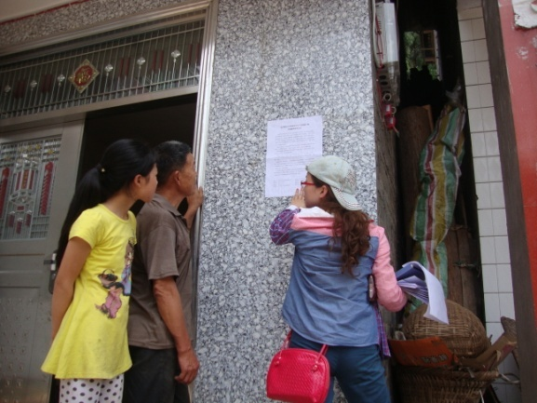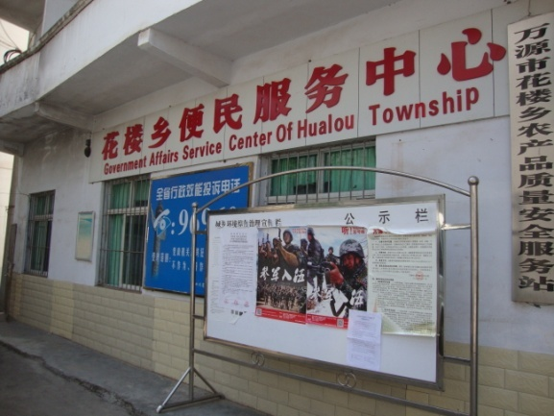
图片9现场公示（花楼乡桅杆坝村） 图片10现场公示（花楼乡政府）
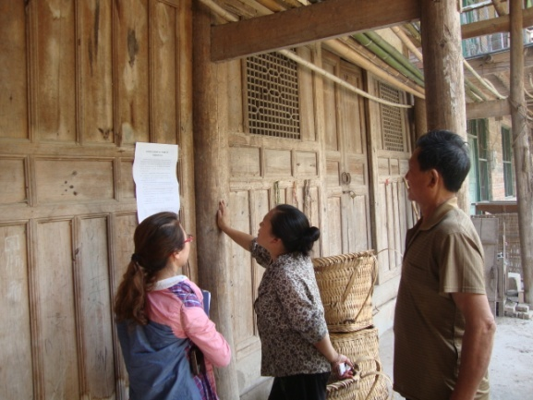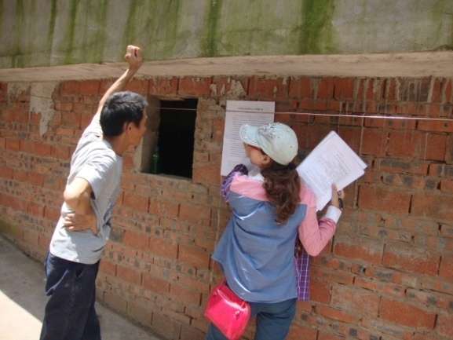
图片11现场公示（罗文镇苟家寨村） 图片12现场公示（罗文镇梨子园村）
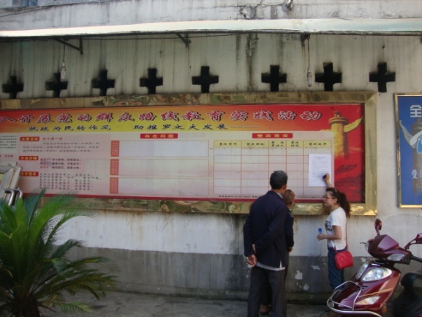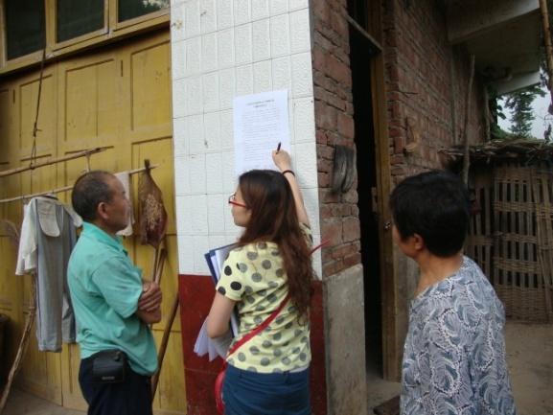
图片13 现场公示（罗文镇政府） 图片14 现场公示（普光镇灯笼村）
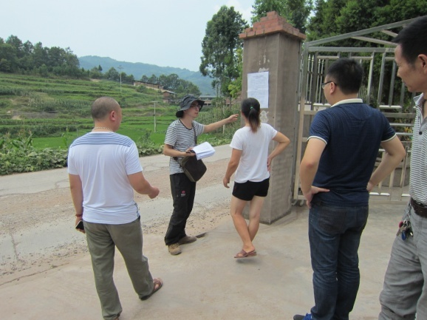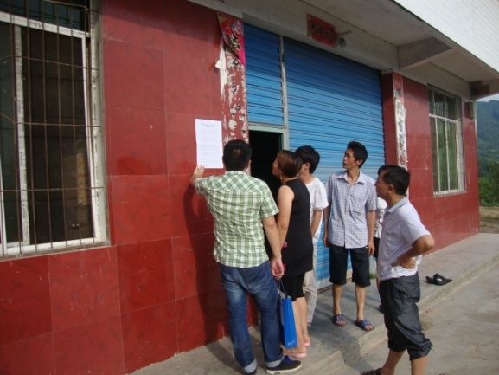
图片15 现场公示（普光镇芭蕉村） 图片16 现场公示（长坝乡清水溪村）
在现场张贴公示时，现场人员就本工程建设内容及产生的环境影响对当地居民进行了解释，就当地居民关心的问题作出回答。
在公示期间，评价单位和建设单位没有收到工程所在地单位和个人有关工程情况的相关反馈意见。
9.2.2 网络公示
环评单位在本工程报告表编制完成后，于9月11日、9月15日分别在达州市万源县人民政府网站和达州市宣汉县环境保护局网站上进行了信息公示。公示内容为报告表全文，删除了相关涉密内容，网上公示截图见图片17、图片18
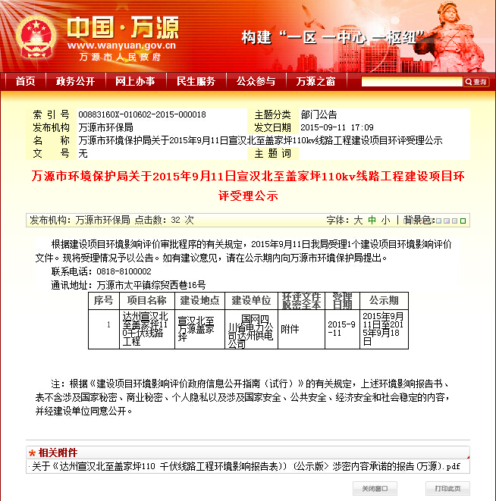
图片17 万源市人民政府网站公示截图

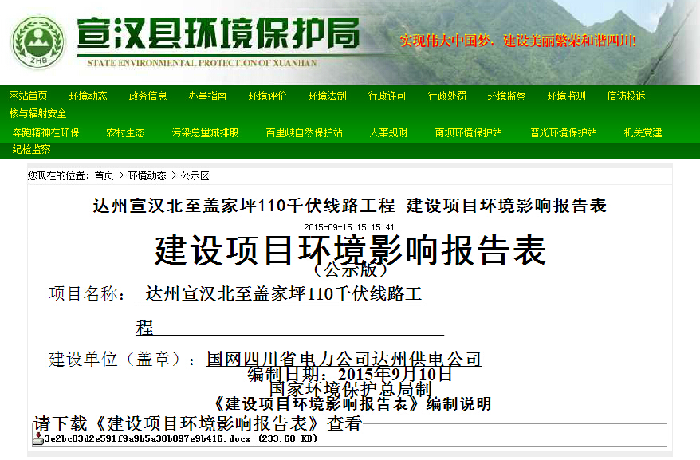
图片18 宣汉县环境保护局网站公示截图
9.2.3公众调查
（1）调查简况及调查表
建设单位和环评单位在现场公示后征求了线路所经区域的万源市花楼乡人民政府、万源市罗文镇人民政府、万源市太平镇人民政府、万源市青花镇人民政府、宣汉县普光镇人民政府、宣汉县黄金镇人民政府等及其代表的意见，解释本项目建设的必要性、建设内容，宣传本项目产生的环境影响相关知识，并发放了调查表，政府部门代表填写了公众意见调查表（团体），并加盖政府公章，能反映当地政府部门对本工程建设的意见，团体意见调查内容见表36；本次在现场公示后还对项目评价范围内及评价范围外较近居民代表发放了公众意见调查表，公众意见调查内容见表37，调查现场情况见图片19-图片30。调查对象包含本项目评价范围内受本项目直接影响的公众。本次调查样本中评价范围内的样本数占样本总数的87.9%，调查样本具有代表性，调查结果能反映项目所在区域公众的意见。

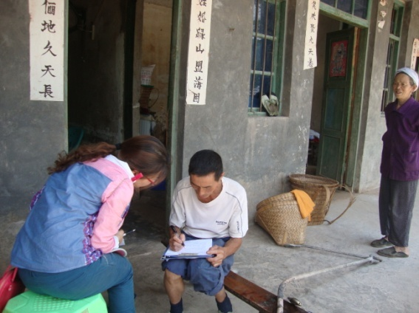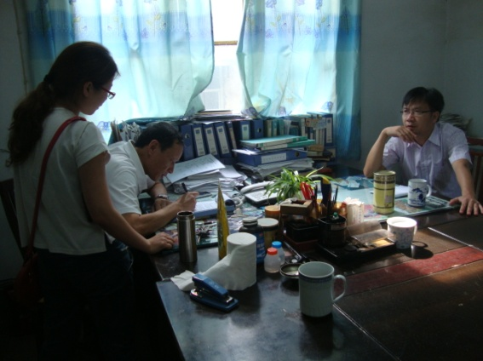
图片19现场调查（花楼乡桅杆坝村）图片20现场调查（立信铁合金公司）
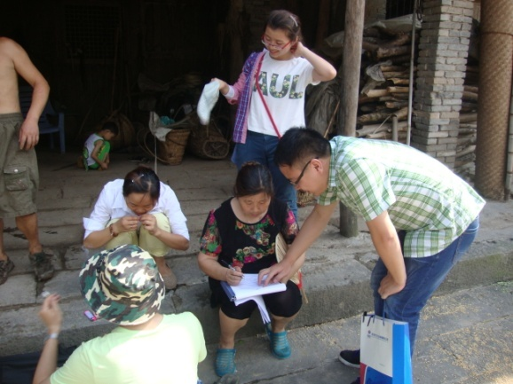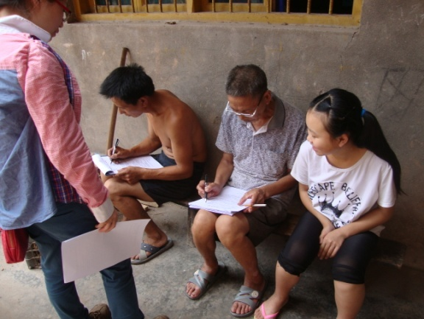
图片21现场调查（罗文镇苟家寨村） 图片22现场调查（罗文镇梨子园村）
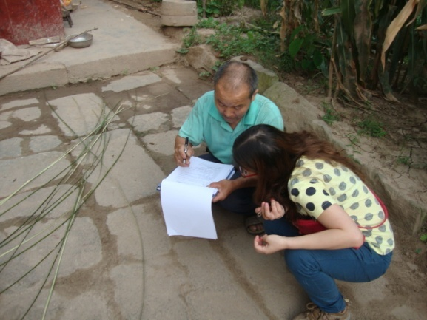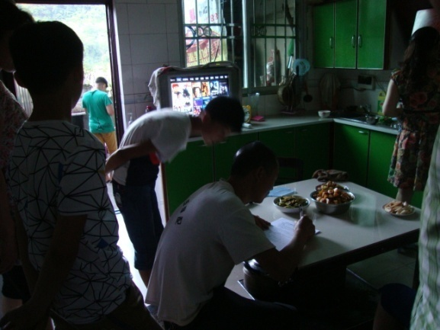
图片23 现场调查（普光镇灯笼村） 图片24 现场调查（太平镇石岗村）
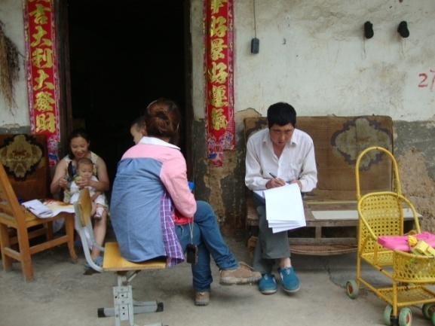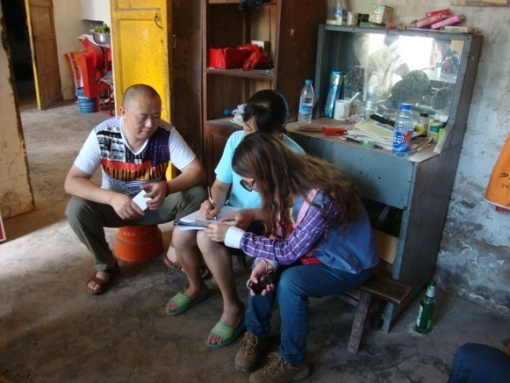
图片25 现场调查（太平镇万兴社区） 图片26 现场调查（普光镇芭蕉村）
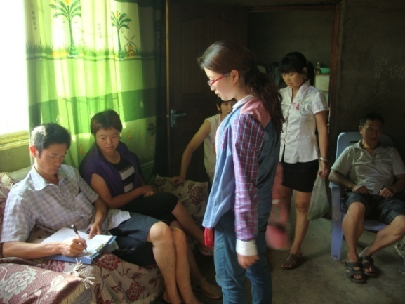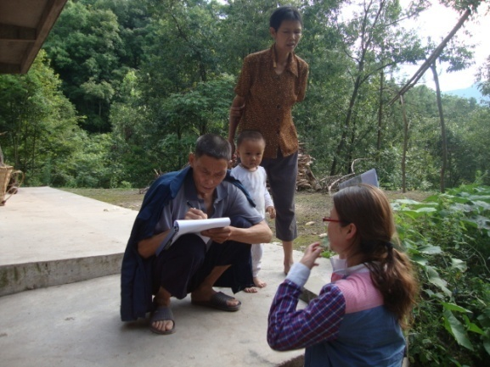
图片27 现场调查（长坝乡清水溪村） 图片28 现场调查（长坝乡铜草湾村）
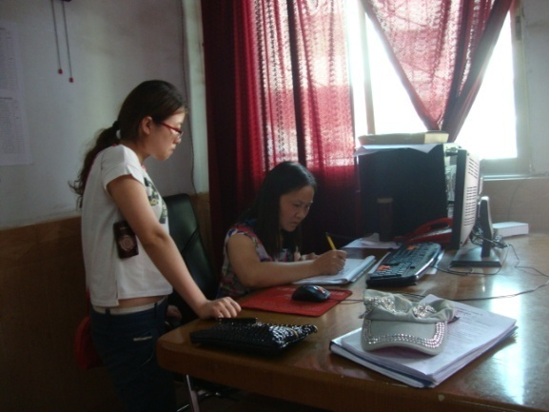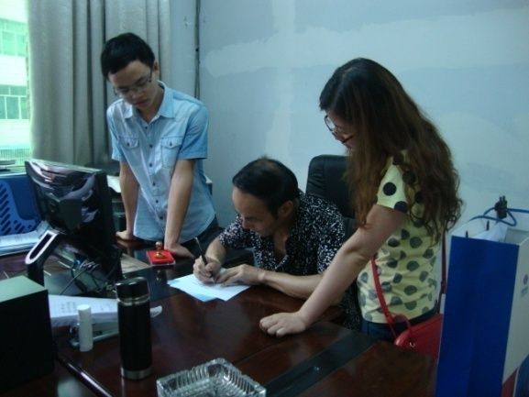
图片29 现场调查（花楼乡政府） 图片30 现场调查（普光镇政府）

表35 本项目现场公示
达州宣汉北至盖家坪110千伏线路工程
环境影响评价公示
万源电网为达州电网末端，万源区内电源装机少（39.1MW），且均为径流式水电站，枯期调节能力差。盖家坪220kV变电站作为万源电网的唯一电源支撑点，对整个万源电网进行辐射供电，一旦发生严重故障后，万源电网将成为孤网，存在全市失电的风险，属一级风险，会影响城区供电以及电铁、军工、煤矿等高危客户供电。本项目建设是为了增加万源电网电源来源途径，优化电网结构，加强万源电网供电可靠性，满足当地社会、经济发展的用电需求。
其建设内容包括：①扩建盖家坪变电站110kV间隔；②新建宣汉北至盖家坪110kV线路；③完善配套通信工程。本项目位于达州市万源市、宣汉县行政管辖范围内。
本项目线路路径方案已取得万源市住房和城乡规划建设局、宣汉县住房和城乡规划建设局的同意意见，符合当地规划要求。
本项目施工期产生的环境影响主要是水土流失和施工噪声，但施工期短，施工量小，产生的环境影响随着施工的结束而消失；运行期产生的环境影响主要是工频电场、工频磁场、噪声。
经初步分析，本项目按电力设计规程要求及采取相应措施后，产生的工频电场强度满足《电磁环境控制限值》（GB8702-2014）中公众曝露控制限值4000V/m的限值要求，工频磁感应强度满足公众曝露控制限值100μT的要求，噪声值能满足《声环境质量标准》（GB3096-2008）2类标准要求。

为使本项目建设尽可能趋利避害，特此公告。若本项目所在地任何单位或个人对该项目环境保护有宝贵意见或建议，请于此公告之日15天内以书面形式提供给下列单位，以供建设单位、环评单位和政府主管部门决策参考。谢谢！

2015年7月20日
建设单位 | 国网四川省电力公司达州供电公司 | 评价单位 | 四川电力咨询有限责任公司
联系电话 | 0818-2271560 | 联系电话 | 028-68122822
传真电话 | 0818-2271552 | 传真电话 | 028-68122822
联系地址 | 达州市通川区金龙大道296号 | 联系地址 | 成都市人民南路一段81号

表36 本项目公众团体意见调查表表样
达州宣汉北至盖家坪110千伏线路工程团体意见调查表
单位名称（盖章）
单位地址
联系人姓名 |  | 联系电话
一、本项目概况
本项目建设是为了增加万源电网电源来源途径，优化电网结构，加强万源电网供电可靠性，满足当地社会、经济发展的用电需求。
其建设内容包括：①扩建盖家坪变电站110kV间隔；②新建宣汉北至盖家坪110kV线路；③完善配套通信工程。本项目位于达州市万源市、宣汉县行政管辖范围内。
工程建设单位：国网四川省电力公司达州供电公司；设计单位：四川蓝普电力工程设计咨询有限公司；环评单位：四川电力设计咨询有限责任公司。
经初步分析，本工程施工期产生的环境影响主要是施工噪声、施工扬尘、施工人员生活污水和固体废物；运行期产生的环境影响主要是工频电场、工频磁场和噪声。按设计规程要求和设计方案实施后，本项目产生的环境影响均能满足相应标准限值要求。
为使本项目建设尽可能趋利避害，了解贵单位对本工程建设过程中需要注意的环境影响问题，请您代表贵单位回答下列问题，谢谢合作!
二、选择题（请在□内打√）
1. 本工程为电力基础设施建设，其建设对当地的经济发展：
有促进作用□ 无促进作用□ 没有关系□
2. 所在区域的用电质量的保障性：
满意□ 不满意□
3. 该项目建设：
非常必要□ 一般□ 意义不大□
4. 该项目建设的主要问题是：
大气污染□ 水污染□ 噪声□ 电磁环境影响□ 植被破坏□ 占地□ 无□
5. 对本输变电项目建设可能产生的环境影响的判断主要来自于：
电力部门科普宣传□ 广播、电视及报刊杂志□ 主观判断□ 其它□
6. 对本项目建设的总体态度：（如不支持，请注明原因）
支持□ 无所谓□ 反对□ （注：）
三、问题（本项可选择是否回答）
对本工程建设的有关环境保护方面的意见和建议。

填表时间： 年 月 日

表37 达州宣汉北至盖家坪110千伏线路工程公众意见调查表
姓名 |  | 年龄 |  | 性别 |  | 文化程度 |  | 职业
居住地址及通讯地址 |  |  |  |  |  |  | 电话
一、本项目概况
本项目建设时为了增加万源电网电源来源途径，优化电网结构，加强万源电网供电可靠性，满足当地社会、经济发展的用电需求。
其建设内容包括：①扩建盖家坪变电站110kV间隔；②新建宣汉北至盖家坪110kV线路；③完善配套通信工程。本项目位于达州市万源市、宣汉县行政管辖范围内。
经初步分析，本项目按电力设计规程要求和设计方案实施后，产生的工频电场强度、工频磁感应强度和噪声均满足相应标准限值要求。
为使本项目建设尽可能趋利避害，请你以个人观点回答下列问题，谢谢合作!
二、选择题（请在□内打√）
1.您认为本项目建设对当地的经济发展：
有很好的促进作用□ 有较好的促进作用□ 促进作用一般□ 没有关系□
2.您对现在所在区域的电力供应、用电情况是：
很满意□ 一般□ 不满意□
3.您认为该项目建设：
非常必要□ 一般□ 意义不大□
4.您认为既有变电站和线路的主要环境问题是：
大气污染□ 水污染□ 噪声影响□ 电磁环境影响□ 通信□ 无□
5.您最关心本项目建设的主要问题是：
大气污染□ 水污染□ 噪声影响□ 电磁环境影响□ 通信□ 占地□ 无□
6.您对本输变电项目建设可能产生的环境影响的判断主要来自于：
电力部门进行科普知识宣传□ 广播、电视及各类报刊杂志□
自己的主观判断□ 其它途径□
7.您对本项目建设的态度：（如不支持，请注明原因）
支持□ 反对□ 无所谓□（注： ）
三、问题（本项可自主选择是否回答）
1.您认为本输变电项目建设可能会给社会及您家庭带来什么影响？

- 请您谈谈对本输变电项目建设的有关环境保护方面的意见和建议。

填表时间： 年 月 日

9.2.2调查结果分析
本次发放“公众意见调查表”或“团体意见调查表”共64份，收回64份，其中团体（乡人民政府）6份、个体（居民代表）58份。团体调查基本情况见表38，团体调查情况统计见表39，个人调查基本情况见表40，个人调查情况统计见表41。
表38 本项目调查团体基本情况一览
序号 | 被调查团体 | 被调查团体代表 | 联系方式
1 | 万源市花楼乡人民政府 | 罗天美 | 08188679028
2 | 万源市罗文镇人民政府 | 艾 斌 | 13882851606
3 | 万源市太平镇人民政府 | 李海波 | 13568181987
4 | 万源市青花镇人民政府 | 杨志诚 | 13982852812
5 | 宣汉县普光镇人民政府 | 杜金洪 | 08185608801
6 | 宣汉县黄金镇人民政府 | 宋慧林 | 08185679901
表39本项目团体意见调查结果统计表
问题 | 调查结果
1.本工程为电力基础设施建设，其建设对当地的经济发展： | 有促进作用 | 无促进作用 | 没有关系 | －
1.本工程为电力基础设施建设，其建设对当地的经济发展： | 83.3%（5/6） | 16.7%（1/6） | － | －
2.所在区域的用电质量的保障性： | 满意 | 不满意 | － | －
2.所在区域的用电质量的保障性： | 100%（6/6） | － | － | －
3.该项目建设： | 非常必要 | 一般 | 意义不大 | －
3.该项目建设： | 83.3%（5/6） | 16.7%（1/6） | － | －
4.该项目建设的主要问题是（可多选）： | 大气污染 | 水污染 | 噪声 | 电磁环境
4.该项目建设的主要问题是（可多选）： | － | － | － | 33.3%（2/6）
4.该项目建设的主要问题是（可多选）： | 植被破坏 | 占地 | 无 | －
4.该项目建设的主要问题是（可多选）： | 16.7%（1/6） | 83.3%（5/6） | 16.7%（1/6） | －
5.对本输变电项目建设可能产生的环境影响的判断主要来自于： | 电力部门科普宣传 | 广播、电视及报刊杂志 | 主观判断 | 其他
5.对本输变电项目建设可能产生的环境影响的判断主要来自于： | 16.7%（1/6） | 16.7%（1/6） | 66.6%（4/6） | －
6.对本项目建设的总体态度： | 支持 | 无所谓 | 反对 | －
6.对本项目建设的总体态度： | 100%（6/6） | － | － | －
从表39可知，被调查团体中100%（6/6）支持本项目建设，无反对意见。

表40 本项目被调查者（个人）情况一览表
序号 | 姓名 | 性别 | 年龄 | 文化  程度 | 居住地址 | 备注
 |  |  |  |  |  | 评价范围内 | 评价范围外
1 | 姜照全 | 男 | 73 | ---- | 万源市太平镇万兴社区（1#保护目标） | √
2 | 覃丕珍 | 女 | 38 | 小学 | 万源市太平镇万兴社区（1#保护目标） | √
3 | 黄兴润 | 女 | 24 | 高中 | 万源市太平镇万兴社区（1#保护目标） | √
4 | 邱培宣 | 男 | 57 | 小学 | 万源市太平镇万兴社区（1#保护目标） | √
5 | 刘兆虎 | 男 | 43 | 初中 | 万源市太平镇万兴社区（1#保护目标） | √
6 | 曾想 | 男 | 30 | 初中 | 万源市太平镇石岗村1组（2#保护目标） | √
7 | 王洪梅 | 女 | 45 | 高中 | 万源市太平镇石岗村1组（2#保护目标） | √
8 | 蒋为君 | 女 | 42 | ---- | 万源市太平镇石岗村1组（2#保护目标） | √
9 | 黄康宇 | 女 | 47 | 初中 | 万源市太平镇石岗村1组（2#保护目标） | √
10 | 王桂英 | 女 | 70 | ---- | 万源市太平镇石岗村1组（2#保护目标） | √
11 | 向仁友 | 男 | 43 | 初中 | 万源市太平镇石岗村1组（2#保护目标） | √
12 | 邹生福 | 男 | 66 | 初中 | 万源市太平镇石岗村1组（2#保护目标） | √
13 | 彭祖芝 | 女 | 56 | ---- | 万源市太平镇石岗村1组（2#保护目标） | √
14 | 朱洪英 | 女 | 45 | 初中 | 万源市太平镇石岗村1组（2#保护目标） | √
15 | 罗远寿 | 男 | 62 | ---- | 万源市太平镇石岗村1组（2#保护目标） |  | √
16 | 代中匀 | 男 | 49 | ---- | 万源市太平镇石岗村5组（3#保护目标） | √
17 | 龚加程 | 男 | 73 | 小学 | 万源市太平镇石岗村5组（3#保护目标） | √
18 | 代成伟 | 男 | 50 | ---- | 万源市太平镇石岗村5组（3#保护目标） | √
19 | 罗正菊 | 女 | 52 | 小学 | 万源市太平镇石岗村5组（3#保护目标） | √
20 | 龚本中 | 男 | 42 | ---- | 万源市太平镇石岗村5组（3#保护目标） | √
21 | 代中红 | 男 | 40 | 初中 | 万源市太平镇石岗村5组（3#保护目标） | √
22 | 王川 | 男 | 55 | 大学 | 立信铁合金公司  （4#保护目标） | √
23 | 石山英 | 女 | 40 | 小学 | 万源市长坝乡清水溪村8组（5#保护目标） | √
24 | 胡文良 | 男 | 43 | 初中 | 万源市长坝乡清水溪村8组（5#保护目标） | √
25 | 黄兵 | 女 | 35 | 初中 | 万源市长坝乡清水溪村8组（5#保护目标） | √
26 | 黄平 | 男 | 46 | 初中 | 万源市长坝乡清水溪村8组（5#保护目标） | √
27 | 王奎 | 男 | 40 | 小学 | 万源市长坝乡清水溪村8组（5#保护目标） |  | √
28 | 赵端成 | 男 | 59 | ---- | 万源市长坝乡铜草湾村（6#保护目标） | √
29 | 何龙春 | 男 | 50 | 初中 | 万源市长坝乡铜草湾村（6#保护目标） | √
30 | 魏远成 | 男 | 52 | 高中 | 万源市长坝乡铜草湾村（6#保护目标） |  | √
31 | 朱占国 | 男 | 62 | 小学 | 万源市花楼乡桅杆坝村3组（7#保护目标） | √
32 | 田配珍 | 女 | 60 | ---- | 万源市花楼乡桅杆坝村3组（7#保护目标） | √
33 | 向明荣 | 男 | 76 | ---- | 万源市花楼乡桅杆坝村3组（7#保护目标） | √
34 | 罗光祥 | 男 | 50 | ---- | 万源市花楼乡桅杆坝村3组（7#保护目标） | √
35 | 罗敏 | 男 | 27 | 大学 | 万源市花楼乡桅杆坝村3组（7#保护目标） | √
36 | 候仁昌 | 男 | 75 | ---- | 万源市罗文镇梨子园村（8#保护目标） | √
37 | 候制双 | 男 | 42 | 小学 | 万源市罗文镇梨子园村（8#保护目标） |  | √
38 | 候克洪 | 男 | 64 | ---- | 万源市罗文镇梨子园村（8#保护目标） | √
39 | 候制洪 | 男 | 46 | 小学 | 万源市罗文镇梨子园村（8#保护目标） | √
表40（续） 本项目被调查者（个人）情况一览表
序号 | 姓名 | 性别 | 年龄 | 文化  程度 | 居住地址 | 备注
 |  |  |  |  |  | 评价范围内 | 评价范围外
40 | 候制芳 | 女 | 43 | 初中 | （8#保护目标） |  | √
41 | 杨志文 | 男 | 50 | ---- | 万源市罗文镇苟家寨村（9#保护目标） | √
42 | 乔达林 | 男 | 33 | ---- | 万源市罗文镇苟家寨村（9#保护目标） | √
43 | 严云彩 | 女 | 48 | 小学 | 万源市罗文镇苟家寨村（9#保护目标） | √
44 | 蒲体琼 | 女 | 45 | ---- | 万源市罗文镇苟家寨村（9#保护目标） | √
45 | 杨礼东 | 男 | 47 | 初中 | 万源市罗文镇苟家寨村（9#保护目标） | √
46 | 王念春 | 男 | 63 | 初中 | 万源市罗文镇苟家寨村（9#保护目标） | √
47 | 王念兴 | 男 | 57 | ---- | 万源市罗文镇苟家寨村（9#保护目标） | √
48 | 饶应云 | 女 | 52 | 初中 | 万源市罗文镇苟家寨村（9#保护目标） | √
49 | 胡承义 | 男 | 86 | ---- | 宣汉县普光镇灯笼村3组（10#保护目标） | √
50 | 符美菊 | 女 | 60 | 小学 | 宣汉县普光镇灯笼村3组（10#保护目标） | √
51 | 张孟烈 | 男 | 59 | ---- | 宣汉县普光镇灯笼村3组（10#保护目标） |  | √
52 | 岳登秀 | 女 | 52 | 初中 | 宣汉县普光镇芭蕉村（11#保护目标） | √
53 | 张小蓉 | 女 | 40 | ---- | 宣汉县普光镇芭蕉村（11#保护目标） | √
54 | 章红梅 | 女 | 43 | ---- | 宣汉县普光镇芭蕉村（11#保护目标） | √
55 | 张泽玉 | 女 | 44 | 初中 | 宣汉县普光镇芭蕉村（11#保护目标） | √
56 | 张正云 | 女 | 57 | ---- | 宣汉县普光镇芭蕉村（11#保护目标） | √
57 | 李乐 | 女 | 24 | 初中 | 宣汉县普光镇芭蕉村（11#保护目标） |  | √
58 | 李正渊 | 男 | 68 | 小学 | 宣汉县普光镇芭蕉村（11#保护目标） | √
表41 本项目公众意见调查情况统计表
问题 | 调查结果
1.您认为该项目建设对当地的经济发展： | 有很好的促进作用 | 有较好的促进作用 | 促进作用一般 | 没有关系
1.您认为该项目建设对当地的经济发展： | 63.79%（37/58） | 24.14%（14/58） | 3.45%（2/58） | 8.62%（5/58）
2.您对现在所在区域的电力供应、用电情况是： | 很满意 | 一般 | 不满意 | －
2.您对现在所在区域的电力供应、用电情况是： | 58.62%（34/58） | 29.31%（17/58） | 12.07%（7/58） | －
3.您认为本项目建设： | 非常必要 | 一般 | 意义不大 | －
3.您认为本项目建设： | 72.41%（42/58） | 13.79%（8/58） | 13.8%（8/58） | －
4.您认为既有变电站或线路的主要环境问题是： | 大气污染 | 水污染 | 噪声影响 | 电磁环境影响
4.您认为既有变电站或线路的主要环境问题是： | 3.45%（2/58） | 1.72%（1/58） | 3.45%（2/58） | 22.41%(13/58)
4.您认为既有变电站或线路的主要环境问题是： | 通信 | 无 | － | －
4.您认为既有变电站或线路的主要环境问题是： | 3.45%（2/58） | 72.41%（42/58） | － | －
5.您最关心该项目建设的主要问题是： | 大气污染 | 水污染 | 噪声影响 | 电磁环境影响
5.您最关心该项目建设的主要问题是： | 3.45%（2/58） | － | 12.07%（7/58） | 41.38%(24/58)
5.您最关心该项目建设的主要问题是： | 通信 | 占地 | 无 | －
5.您最关心该项目建设的主要问题是： | 5.17%（3/58） | 37.93%（22/58） | 18.97%(11/58) | －
6.您对本输变电项目建设可能产生的环境影响的判断主要来自于： | 电力部门进行科普知识宣传 | 广播、电视及各类报刊杂志 | 自己的主观判断 | 其它途径
6.您对本输变电项目建设可能产生的环境影响的判断主要来自于： | 18.97%（11/58） | － | 68.97%（40/58） | 12.06%(7/58)
7.您对本项目建设的态度： | 支持 | 反对 | 无所谓 | －
7.您对本项目建设的态度： | 87.93%（51/58） | － | 12.07%(7/58) | －
从表41中可以看出：
（1）87.93%（51/58）受调查者支持本项目建设，12.07%（7/58）受调查者持无所谓态度，无反对意见。
（2）72.41%（42/58）受调查者认为既有变电站或既有线路无环境影响，认为既有变电站或输电线路会产生环境影响的被调查者认为主要环境影响是电磁环境影响22.41%（13/58）、噪声影响3.45%（2/58）、通信影响3.45%（2/58）、大气污染3.45%（2/58）、水污染1.72%（1/58）。根据现场监测结果，盖家坪220kV变电站本次出线侧工频电场强度为7.9301×10⁻¹kV/m，工频磁感应强度为1.348×10⁻³mT，噪声昼间为49.8dB（A）、夜间为42.7dB（A）；既有线路产生的工频电场强度为2.4540×10⁻¹kV/m，工频磁感应强度为1.59×10⁻⁴mT，噪声昼间值为46.3dB（A）、夜间值为43.4dB（A），均满足相应评价标准要求。
（3）18.97%(11/58) 受调查者对于本项目建设无关心的问题，公众关心的问题依次为电磁环境影响41.38%(24/58) 、占地37.93%（22/58）、噪声影响12.07%（7/58）、通信5.17%（3/58）、大气污染3.45%（2/58）。在现场调查期间，环评人员和建设单位就公众关心的问题进行了解释和说明，并明确了本项目线路投运后不会对大气产生污染，线路仅塔基占地为永久占地，占地面积较小，除永久占地外，其它区域内土地利用性质不变，建设单位明确占地赔偿问题将按国家相关法规及政策要求进行。本项目线路路径选择时已尽可能远离集中居民区，在居民区，线路按照设计规程要求导线对地高度应均不低于7.0m，在采取上述措施后，根据本报告评价结论，投运后在居民区产生的工频电场强度最大值为1.890kV/m，工频磁感应强度最大值为0.0149mT，昼间噪声为42.5dB（A），夜间噪声为38.6dB（A），均满足相应环评标准要求；根据已运行工程实践，输变电工程按相关规定要求进行实施后，不会对当地通信产生影响。可见，公众所关注的问题不会成为本项目建设的环境制约因素。鉴于公众对本项目关心的问题认识深度不同，建设单位还需在工程建设中加强解释和宣传工作。

10结论与建议

10.1结论

10.1.1本项目建设内容及必要性
本项目建设内容包括：①扩建盖家坪变电站110kV间隔；②新建宣汉北变至盖家坪变110kV线路。本项目评价内容包括：新建宣汉北变至盖家坪变110kV线路采用单回三角排列架设，导线为单分裂，边导线投影10m范围内有零星居民分布，本次按单回三角排列、单分裂、导线对地高度按设计规程规定的最低高度要求（即居民区导线对地最低高度7.0m、非居民区导线对地最低高度6.0m）进行评价。
本项目建设是为了增加盖家坪变电站的供电来源，确保变电站供电可靠性，有利于优化电网结构，满足当地工农业和居民生活用电需求。

10.1.2本项目与产业政策及规划的相符性
本项目为电网改造及建设工程，属电力基础设施建设，是国家发改委2013年第21号令《产业结构调整指导目录（2011年本<修正>）》中第一类鼓励类项目，符合国家产业政策。四川省电力公司以川电发展〔2015〕14号文件《关于下达四川省电力公司2015年220千伏及110千伏电网项目前期工作计划和储备计划的通知》同意本项目开展前期工作，符合四川电网建设规划。
本项目线路位于宣汉县和万源市行政管辖范围内，宣汉县住房和城乡规划建设局、万源市住房和城乡规划建设局对线路路径进行了确认（附件5、附件6），线路路径不涉及沿线城镇规划，对城镇规划无影响。

10.1.3项目地理位置
本项目扩建盖家坪220kV变电站为既有变电站，位于四川达州市万源市太平镇毛坝子村；新建线路位于达州市宣汉县和万源市行政管辖范围内，途经普光镇、黄金镇、毛坝乡、罗文镇、花楼乡、长坝乡、青花镇、太平镇等乡镇。项目地理位置详见附图1《项目地理位置图》。

10.1.4项目所在区域的自然环境现状
（1）本项目大气环境、水环境受区域环境影响，经现场踏勘，区域大气环境、水环境质量较好。
（2）根据现状监测，本项目所在区域工频电磁场、噪声现状监测值均小于评价标准限值。
（3）生态环境：本项目所在区域自然植被主要有杉木、松树、杨树、槐树、青冈等乔木，构树、马桑、黄荆等灌木，白茅、苔草、蒿子、狗尾巴草等草本植物以及慈竹林；栽培植被主要有水稻、红苕、玉米、西红柿等粮食作物，豇豆、南瓜、山芋、葡萄等经济作物，核桃树、梨子树、桃树等经济林木；本项目所经区域野生动物主要有鸟类、兽类、两栖和爬行类。鸟类主要为山斑鸠、麻雀、家燕等，兽类主要为家鼠、蝙蝠等，两栖和爬行类主要为乌梢蛇、菜花蛇、壁虎、蜥蜴、青蛙、蟾蜍等，均属于当地常见动物；人工饲养动物主要有猫、狗、猪、鸡等家禽家畜。评价区域内未发现珍稀濒危及国家重点保护的野生动植物。
（4）水土流失：本项目所在区域以轻度水力侵蚀为主。
（5）本项目不涉及自然保护区、重点文物保护区、饮用水源保护区等其它特殊生态敏感区。
（6）本项目所在区域地形主要为山地地貌，根据设计资料，区域地质稳定，无断裂、泥石流、滑坡等不良地质现象。

10.1.5项目清洁生产、总量控制、达标排放及污染防治措施有效性分析
（1）清洁生产：本项目是电能输送过程，送电工艺可靠，设备选型及材质满足送电需要，安全可靠，能有效减少或杜绝污染事故的发生，符合清洁生产原则。
（2）总量控制：本项目主要环境影响为工频电磁场和噪声，均不属于国家要求总量控制的污染物种类，因此本项目不需设置特征污染物的总量控制指标。
（3）达标排放及污染防治措施有效性分析
①废水
本项目线路无废污水产生，不会对水环境产生影响。
②噪声
本项目线路路径选择时尽可能避开集中居民，减小运行期对居民的影响，其措施得当。
③工频电磁场
本项目线路路径选择时尽量避开集中居民区；与既有电力线路交叉跨越时，净距满足《110kV～750kV架空送电线路设计技术规范》（GB50545-2010）要求；线路在非居民区导线对地高度不低于6.0m，居民区导线对地高度不低于7.0m。采取上述措施后，本项目运行产生的工频电磁场满足相应评价标准要求。

10.1.6对环境的影响预测
（1）施工期
①噪声
本项目施工噪声主要来源于塔基施工和架线，施工位置分散，每个位置施工量小，施工期短，且集中在昼间进行，不会影响周围居民的正常休息。
②废水
本项目施工人员生活污水利用附近居民既有设施收集后，就近用作农肥，不会对区域的水环境产生影响。
③大气
本项目施工点分散、各施工点产生扬尘量很小，且随着施工活动的结束而消失，不会对区域大气环境产生明显影响。
④固体废物
本项目施工期产生的固体废物主要是生活垃圾。施工人员租用附近现有民房，产生的生活垃圾经附近居民既有垃圾桶收集后集中转运，对环境影响很小。
⑤水土保持
本项目占地和影响面积较小，施工分散，施工过程中采取预防措施，施工结束后采取植被恢复措施，不会造成大面积的水土流失。
本项目施工期具有施工量小、施工时间短等特点，其影响是短暂的，并随着施工结束而消失。
（2）运行期
本项目运行期产生的环境影响主要有工频电磁场和噪声等。
1）工频电磁场
根据模式预测，本段线路采用拟选塔中最不利塔型1A10-DJ1塔时，通过非居民区导线对地高度为6.0m时，工频电场强度最大值为2.444kV/m，满足工频电场强度不大于公众曝露控制限值4kV/m的要求，工频磁感应强度最大值为0.0187mT，满足工频磁感应强度不大于公众曝露控制限值0.1mT的要求；在居民区导线对地高度为7.0m时，产生的工频电场强度最大值为1.890kV/m，满足工频电场强度不大于公众曝露控制限值4kV/m的要求，工频磁感应强度最大值为0.0149mT，满足工频磁感应强度不大于公众曝露控制限值0.1mT的要求。
2）声环境
根据类比分析，本项目线路昼间噪声为42.5dB（A），夜间噪声为38.6dB（A），满足《声环境质量标准》（GB3096-2008）中的2类标准（昼间60 dB（A），夜间50 dB（A））的要求。
4）大气、水环境影响
本项目投运后，不影响项目所在区域大气、水环境功能。
5）生态环境
本项目永久占地面积较小，不涉及特殊生态环境，施工结束后及时利用当地生态系统中原有物种进行植被恢复，对生态环境无影响，不会改变环境生态功能。

10.1.7对环境保护目标的影响
本项目投运后，在环境保护目标处产生的工频电场强度、工频磁感应强度和噪声均满足相应评价标准限值要求。

10.1.8电磁环境影响防护距离
根据评价结论，本项目按设计规程要求及设计方案进行实施后，产生的工频电场强度和工频磁感应强度均满足相应评价标准要求，不需再设置电磁环境影响防护距离。

10.1.9公众参与
本次环评期间，建设单位和环评单位除在项目设计阶段征求了政府部门的意见外，在项目所在区域进行了现场公示和公众调查。在公示期间，建设单位和评价单位没有收到项目所在地单位和个人对本项目的反馈意见；调查结果显示，受调查团体中100%（6/6）支持本项目建设，受调查个人中87.93%（51/58）支持本项目建设，12.07%（7/58）持无所谓态度，无反对意见。

10.1.10建设项目环保可行性结论
本项目建设符合当地社会经济发展规划，符合国家产业政策。本项目所在区域环境质量现状满足环评要求，无环境制约因素。本项目为110kV输电项目，采用的技术成熟、可靠，工艺符合清洁生产要求。线路路径选择合理，在设计和施工过程中按本报告提出的防治措施落实后，产生的工频电场、工频磁场及噪声能满足相应环评标准要求，对当地声环境、电磁环境及生态环境的影响小，不会改变项目所在区域环境现有功能。在环境保护目标处产生的工频电磁场和噪声均满足相应评价标准限值要求，从环保角度，该项目的建设是可行的。

10.2建议

1）建设单位在实施本项目时还应对居民进行本项目所产生环境影响的宣传、解释、沟通等工作，以便公众了解本项目相关环保知识，支持本项目建设。

2）本项目涉及林地需要按相关规定办理审批手续，若涉及线路路径、建设长度、架线方式等发生变化时，需及时向环评审批部门汇报，确定是否重新审批，禁止项目未批先建。

注 释

一、本报告表应附以下附件、附图：
附件1 立项批准文件
附件2 其他与环评有关的行政管理文件
附图1 项目地理位置图（应反映行政区划、水系、标明纳污口位置和地
形地貌等）
附图2 项目平面布置图

二、如果本报告表不能说明项目产生的污染及对环境造成的影响，应进行
专项评价。根据建设项目的特点和当地环境特征，应选下列1－2项进
行专项评价。
1.大气环境影响专项评价
2.水环境影响专项评价（包括地表水和地下水）
3.生态影响专项评价
4.声影响专项评价
5.土壤影响专项评价
6.固体废弃物影响专项评价
以上专项评价未包括的可另列专项，专项评价按照《环境影响评价技术导则》中的要求进行。

